SGIP — Sistema de Gestión de Inventario de Productos
Informe de Inicio del Proyecto
Plataforma de gestión de inventario, precios y comercialización para Black Steel Parts

Jesús Manuel Durán Muñoz

Servicio Nacional de Aprendizaje (SENA)
Centro Industrial de Mantenimiento Integral (CIMI)
Tecnología en Análisis y Desarrollo de Software
Ficha 3234206

Instructora: Yeimi Barrera

Bucaramanga, Santander
2026

Identificación del Proyecto

Nombre del proyecto | SGIP — Sistema de Gestión de Inventario de Productos
Tipo de documento | Informe de inicio del proyecto
Versión del documento | 2.0
Empresa objeto de estudio | Black Steel Parts (BSP) — distribución de tecnología
Aprendiz | Jesús Manuel Durán Muñoz
Programa de formación | Tecnología en Análisis y Desarrollo de Software
Número de ficha | 3234206
Centro de formación | Centro Industrial de Mantenimiento Integral (CIMI)
Regional | Santander
Instructora | Yeimi Barrera
Modalidad de trabajo | Individual
Metodología de desarrollo | Scrum adaptado a equipo unipersonal
Ciudad | Bucaramanga, Santander
Estado | Fase de inicio — planificación y análisis

Tabla de Contenido

Identificación del Proyecto 3
Tabla de Contenido 4
Resumen 7
1. Introducción 8
1.1 Antecedentes 8
2. Planteamiento del Problema 10
2.1 Descripción de la situación 10
Desfase entre existencias registradas y existencias reales. 10
Cálculo manual de precios sobre costos variables. 10
Desactualización frente a las listas de proveedores. 10
Ausencia de trazabilidad. 10
2.2 Formulación del problema 11
2.3 Sistematización del problema 11
3. Justificación 12
3.1 Justificación operativa 12
3.2 Justificación tecnológica 12
3.3 Justificación formativa 13
4. Objetivos 14
4.1 Objetivo general 14
4.2 Objetivos específicos 14
5. Alcance y Delimitación 16
5.1 Alcance funcional 16
5.2 Fuera del alcance 16
5.3 Supuestos 17
5.4 Restricciones 17
6. Marco Referencial 19
6.1 Marco teórico 19
Gestión de inventarios. 19
Ingeniería de software y ciclo de vida. 19
Arquitectura en capas y separación de responsabilidades. 19
Servicios web de tipo REST. 19
6.2 Marco conceptual 20
6.3 Marco tecnológico 20
6.4 Marco legal 21
7. Metodología 23
7.1 Marco de trabajo seleccionado 23
7.2 Adaptación a un equipo unipersonal 23
7.3 Artefactos 24
7.4 Ceremonias 24
7.5 Definición de terminado 24
8. Análisis de Requisitos 26
8.1 Requisitos funcionales 26
8.2 Requisitos no funcionales 29
8.3 Matriz de trazabilidad 30
8.4 Reglas de negocio parametrizadas 31
Márgenes de rentabilidad. 31
Tratamiento del impuesto sobre las ventas. 31
El salto de precio en el umbral. 32
Condiciones de envío y de vigencia. 32
9. Modelado del Sistema 34
9.1 Actores 34
9.2 Diagramas de casos de uso 34
9.3 Diagramas de clases 37
Capa de modelo. 37
Capa de lógica. 40
9.4 Diagramas de secuencia 43
9.5 Diagrama de actividades 47
9.6 Diagramas de estados 48
9.7 Diagramas de componentes y de despliegue 51
10. Diseño de la Base de Datos 54
10.1 Entidades propuestas 54
10.2 Decisiones de modelado 55
Separación entre usuarios y clientes. 55
Normalización de la categoría. 55
Precio congelado en las líneas de cotización y venta. 56
El envío otorgado a mano se registra como tal. 56
Umbrales almacenados en unidades de valor tributario. 56
Encabezado y detalle separados en cotización y venta. 56
10.4 Modelo entidad-relación 56
10.3 Normalización 60
11. Arquitectura de la Solución 61
11.1 Vista general 61
11.2 Capas del servicio backend 61
11.3 Contrato de la interfaz de programación de aplicaciones 62
12. Diseño de Interfaz 63
12.1 Identidad visual 63
12.2 Pantalla implementada 63
12.3 Pantallas previstas 64
13. Plan de Trabajo 65
13.1 Planificación por iteraciones 65
13.2 Recursos 65
13.3 Riesgos 66
14. Conclusiones de la Fase de Inicio 67
Referencias 69
Anexos 71
Anexo A. Parámetros de configuración del sistema 71
Anexo B. Códigos de error del dominio 72
Anexo C. Antecedentes de la fase previa 72
Anexo D. Modelo entidad-relación completo 72
Anexo E. Especificación expandida de casos de uso 73

Resumen
El presente informe documenta la fase de inicio del proyecto SGIP, una plataforma de gestión de inventario y comercialización desarrollada para Black Steel Parts, distribuidora colombiana de equipos de tecnología. El sistema se estructura en tres componentes: un servicio backend en Java que expone la lógica de negocio mediante una interfaz de programación de aplicaciones de tipo REST, una aplicación móvil Android dirigida a clientes y fuerza de ventas, y un módulo administrativo de escritorio que conserva las funciones de configuración y auditoría. El aporte diferencial de la propuesta reside en el módulo de actualización automática de precios, que consume listas de proveedores en formato de hoja de cálculo y a través de servicios web, aplica reglas de margen configurables por categoría y proveedor, y mantiene el catálogo alineado con el costo real de reposición sin intervención manual. Sobre esa base el sistema genera cotizaciones formales y emite factura electrónica mediante un proveedor tecnológico autorizado por la Dirección de Impuestos y Aduanas Nacionales. El documento presenta el planteamiento del problema, la justificación, los objetivos, el alcance, el marco referencial, la metodología de trabajo bajo Scrum, el análisis de requisitos, el modelado preliminar del sistema, el diseño de la base de datos y el plan de trabajo por iteraciones.

Palabras clave: gestión de inventario, API REST, aplicación móvil, facturación electrónica, automatización de precios, Scrum, Java, Android.

1. Introducción
La distribución de equipos de tecnología en Colombia opera con márgenes estrechos sobre productos de alto valor unitario. Un servidor, un televisor de gran formato o un lote de equipos de red representan sumas que hacen que un error de un punto porcentual en el cálculo del precio de venta se traduzca en pérdidas materiales. A esa sensibilidad se suma la volatilidad del costo de reposición: los proveedores actualizan sus listas de precios con frecuencia semanal y, en ocasiones, diaria, y cada actualización obliga a recalcular el precio de venta de decenas o centenares de referencias.
Black Steel Parts enfrenta esta situación con hojas de cálculo desconectadas del proceso de venta. El resultado es un desfase permanente entre lo que el sistema informal dice y lo que la operación real contiene: ventas comprometidas sobre existencias agotadas, precios desactualizados frente al costo actual del proveedor y ausencia total de trazabilidad sobre los movimientos de mercancía.
El Sistema de Gestión de Inventario de Productos, en adelante SGIP, responde a esa problemática mediante una plataforma que centraliza el catálogo, automatiza la actualización de precios a partir de las listas que envían los proveedores, controla las existencias en tiempo real y soporta el ciclo comercial completo desde la cotización hasta la factura electrónica.
Este documento corresponde a la fase de inicio del proyecto. Su propósito es delimitar el problema, establecer los objetivos, definir el alcance con precisión suficiente para que sea verificable, y dejar planteados los requisitos, el modelo de datos y el plan de trabajo que guiarán las fases posteriores. No documenta un sistema terminado: documenta el punto de partida sobre el cual se construirá.

1.1 Antecedentes
El proyecto cuenta con una fase previa desarrollada durante el nivel Técnico, consistente en una aplicación de escritorio en Java con interfaz Swing que implementa el núcleo del dominio: gestión de productos, cálculo de precios por forma de pago, control de existencias y registro de movimientos. Esa fase produjo un modelo de datos relacional en tercera forma normal, un conjunto de reglas de negocio validadas y una suite de pruebas unitarias.
El presente proyecto no descarta ese trabajo. Lo reencuadra: el dominio, las reglas y el esquema de base de datos se conservan y se exponen mediante una interfaz de programación de aplicaciones, de modo que puedan ser consumidos por la aplicación móvil. La aplicación de escritorio existente se conserva como módulo administrativo.

2. Planteamiento del Problema

2.1 Descripción de la situación
El proceso comercial de Black Steel Parts atraviesa cuatro puntos de falla identificados durante el levantamiento de información.

Desfase entre existencias registradas y existencias reales.
El vendedor consulta un archivo de hoja de cálculo, cotiza al cliente y cierra la venta. La actualización del inventario ocurre después, cuando alguien dispone de tiempo. Entre ambos momentos transcurren horas y en ocasiones días, lapso en el cual el sistema informal reporta unidades que ya no existen. La consecuencia visible es el compromiso de venta sobre mercancía agotada, que se descubre únicamente en el momento del despacho.

Cálculo manual de precios sobre costos variables.
El precio de venta se obtiene aplicando un margen sobre el costo de compra. Cuando ese cálculo se realiza a mano, varias veces al día y sobre productos cuyo valor unitario supera los diez millones de pesos, el error es estadísticamente inevitable. Un punto porcentual de desviación sobre un equipo de dieciocho millones de pesos representa ciento ochenta mil pesos por unidad.

Desactualización frente a las listas de proveedores.
Los proveedores remiten sus listas de precios en formatos heterogéneos: archivos de hoja de cálculo con estructuras distintas entre sí, portales web de consulta y, en algunos casos, servicios web. La incorporación de esas listas al catálogo interno es manual, lo que introduce demora y error de transcripción. El catálogo opera de forma permanente con costos desactualizados.

Ausencia de trazabilidad.
Cuando se detecta un faltante de mercancía no existe mecanismo para reconstruir su origen. No es posible determinar si la unidad se vendió, se devolvió, nunca ingresó del proveedor o se registró de forma errónea.

2.2 Formulación del problema
¿De qué manera puede automatizarse la gestión de inventario, la actualización de precios a partir de listas de proveedores y la emisión de cotizaciones y facturas electrónicas en Black Steel Parts, mediante un sistema accesible desde dispositivos móviles que garantice trazabilidad e integridad de la información?

2.3 Sistematización del problema
- ¿Cuáles son los requisitos funcionales y no funcionales que debe satisfacer el sistema para cubrir el ciclo comercial completo de la empresa?
- ¿Qué estructura debe tener el modelo de datos para soportar múltiples proveedores, listas de precios con vigencia y reglas de margen diferenciadas, conservando la integridad referencial?
- ¿Cómo debe diseñarse el módulo de importación para procesar archivos de hoja de cálculo con estructuras heterogéneas y servicios web de distintos proveedores bajo una interfaz común?
- ¿Qué arquitectura permite que una aplicación móvil, un módulo de escritorio y eventuales clientes adicionales consuman la misma lógica de negocio sin duplicarla?
- ¿Qué condiciones normativas y técnicas debe cumplir el sistema para emitir factura electrónica válida ante la Dirección de Impuestos y Aduanas Nacionales?

3. Justificación
La justificación del proyecto se sostiene sobre tres dimensiones: la operativa, la tecnológica y la formativa.

3.1 Justificación operativa
Cada uno de los problemas descritos tiene un mecanismo de solución directo y verificable dentro del sistema propuesto. La Tabla 1 establece esa correspondencia.
Tabla 1
Correspondencia entre problemas identificados y mecanismos de solución
Problema | Mecanismo del SGIP | Resultado esperado
Existencias desactualizadas | Descuento automático al confirmar cada venta dentro de una transacción atómica | Inventario consistente en todo momento
Error en el cálculo de márgenes | Precios derivados por el sistema a partir de reglas configurables | Eliminación del cálculo manual
Costos desalineados del proveedor | Importación programada de listas de precios y recálculo automático | Catálogo alineado con el costo de reposición
Capital inmovilizado no detectado | Reporte de rotación con indicador de capital retenido | Identificación temprana de referencias sin movimiento
Ausencia de trazabilidad | Registro de movimientos con existencia anterior y posterior | Reconstrucción completa del historial de cada referencia
Cotización y facturación manuales | Generación de cotización formal y emisión de factura electrónica | Reducción del tiempo de cierre comercial

3.2 Justificación tecnológica
La separación entre lógica de negocio y canales de acceso mediante una interfaz de programación de aplicaciones responde a una necesidad concreta, no a una preferencia estilística. La empresa requiere que la misma información sea consultada desde el punto de venta, desde el teléfono de un vendedor en visita a cliente y desde el escritorio administrativo. Duplicar la lógica en cada canal multiplicaría el costo de mantenimiento y garantizaría divergencias de comportamiento entre ellos.
El módulo de importación de listas de proveedores constituye el componente de mayor valor técnico del proyecto. Resolver la heterogeneidad de formatos bajo una interfaz común exige aplicar patrones de diseño, validación de datos de origen no confiable y control de versiones de precios con vigencia temporal. Se trata de un problema real de integración de datos, no de un ejercicio académico.

3.3 Justificación formativa
El proyecto articula los resultados de aprendizaje del programa de Tecnología en Análisis y Desarrollo de Software en un producto único: análisis y especificación de requisitos, modelado con lenguaje unificado de modelado, diseño y normalización de bases de datos, programación orientada a objetos, desarrollo de servicios web, desarrollo de aplicaciones móviles, pruebas de software y aplicación de una metodología ágil. La existencia de un cliente real con una necesidad verificable permite contrastar las decisiones de diseño contra restricciones concretas en lugar de supuestos.

4. Objetivos

4.1 Objetivo general
Desarrollar el Sistema de Gestión de Inventario de Productos (SGIP) para Black Steel Parts, compuesto por un servicio backend con interfaz de programación de aplicaciones de tipo REST, una aplicación móvil Android y un módulo administrativo de escritorio, que automatice la actualización de precios a partir de listas de proveedores, el control de existencias, la generación de cotizaciones y la emisión de factura electrónica.

4.2 Objetivos específicos
- Analizar los procesos de gestión de inventario, cotización y facturación de Black Steel Parts para especificar los requisitos funcionales y no funcionales del sistema con criterios de aceptación medibles.
- Diseñar el modelo de datos relacional en tercera forma normal y la arquitectura en capas de la solución, definiendo los contratos de la interfaz de programación de aplicaciones.
- Implementar el servicio backend en Java con los módulos de catálogo, inventario, precios y auditoría, reutilizando el dominio validado en la fase previa del proyecto.
- Construir el módulo de importación de listas de precios capaz de procesar archivos de hoja de cálculo y servicios web de distintos proveedores, y de recalcular los precios de venta según reglas de margen configurables.
- Desarrollar la aplicación móvil Android que consuma la interfaz de programación de aplicaciones para consulta de catálogo, generación de cotizaciones y registro de pedidos.
- Integrar la emisión de factura electrónica a través de un proveedor tecnológico autorizado por la Dirección de Impuestos y Aduanas Nacionales, verificando el cumplimiento de los requisitos normativos aplicables.
- Validar el sistema mediante pruebas unitarias, de integración y de aceptación con el usuario final, documentando los resultados obtenidos.

5. Alcance y Delimitación

5.1 Alcance funcional
El sistema, en la versión objeto de este proyecto, comprende las siguientes capacidades:
- Autenticación de usuarios con roles diferenciados y control de sesión.
- Administración del catálogo de productos con categorías, proveedores y existencias.
- Registro y administración de proveedores con sus condiciones comerciales.
- Importación de listas de precios desde archivos de hoja de cálculo y desde servicios web de proveedores.
- Motor de reglas de margen configurable por categoría, proveedor y forma de pago.
- Recálculo automático del precio de venta al actualizarse el costo de reposición.
- Control de existencias con descuento automático y alertas de nivel mínimo.
- Registro de auditoría de todos los movimientos de inventario.
- Generación de cotizaciones formales con vigencia y exportación a formato de documento portátil.
- Registro de pedidos y ventas con conversión desde cotización.
- Emisión de factura electrónica mediante integración con proveedor tecnológico autorizado.
- Reportes de existencias, rotación, ingresos y egresos.
- Aplicación móvil Android para consulta de catálogo, cotización y pedido.
- Interfaz de programación de aplicaciones de tipo REST documentada como contrato entre componentes.

5.2 Fuera del alcance
Las siguientes capacidades se excluyen de forma explícita de la versión actual y se documentan como trabajo futuro:
- Integración con pasarelas de pago en línea.
- Operación con múltiples bodegas o sucursales.
- Aplicación para el sistema operativo iOS.
- Portal web público de comercio electrónico dirigido a consumidor final.
- Módulo contable y de nómina.
- Lectura de códigos de barras mediante hardware dedicado; la versión actual contempla únicamente la cámara del dispositivo móvil.
- Desarrollo propio del componente de firma y validación ante la Dirección de Impuestos y Aduanas Nacionales, que se resuelve mediante proveedor autorizado.

5.3 Supuestos
- La empresa opera con un único punto de venta y una sola bodega.
- Los valores monetarios se expresan en pesos colombianos.
- Los proveedores mantienen la estructura de sus listas de precios de forma razonablemente estable entre envíos.
- La empresa cuenta o contará con habilitación como facturador electrónico ante la autoridad tributaria.
- El servidor de base de datos opera en red local o en un proveedor de infraestructura en la nube con conectividad permanente.

5.4 Restricciones
Tabla 2
Restricciones del proyecto
Tipo | Restricción
Temporal | El desarrollo debe completarse dentro del calendario académico del programa de formación.
De recurso | El proyecto es individual; una sola persona asume los roles de análisis, desarrollo y pruebas.
Tecnológica | El backend debe desarrollarse en Java por alineación con el programa de formación y con la fase previa.
Normativa | La emisión de factura electrónica depende de la habilitación de la empresa ante la autoridad tributaria, trámite externo al proyecto.
Presupuestal | El proyecto no contempla adquisición de licencias de software comercial; se utilizan herramientas libres o de uso gratuito para estudiantes.

6. Marco Referencial

6.1 Marco teórico

Gestión de inventarios.
La gestión de inventarios estudia el equilibrio entre el costo de mantener existencias y el costo de no tenerlas. En una distribuidora de tecnología ese equilibrio es particularmente delicado, porque los productos sufren obsolescencia acelerada: una referencia que permanece seis meses en bodega pierde valor de mercado con independencia de su estado físico. Los indicadores de rotación y de capital inmovilizado, que el sistema propuesto incorpora, provienen de este cuerpo teórico.

Ingeniería de software y ciclo de vida.
Sommerville (2016) sostiene que la elección del modelo de proceso debe responder a la estabilidad de los requisitos. En este proyecto los requisitos del núcleo de inventario están consolidados, mientras que los del módulo de importación y los de la aplicación móvil dependen de hallazgos que solo aparecerán durante el desarrollo. Esa asimetría justifica un enfoque iterativo e incremental antes que uno secuencial.

Arquitectura en capas y separación de responsabilidades.
Martin (2017) plantea que las dependencias de un sistema deben apuntar siempre hacia las políticas de negocio y nunca hacia los detalles de implementación. Aplicado a este proyecto, significa que el dominio no debe conocer ni la base de datos ni la interfaz gráfica ni el protocolo de transporte. La consecuencia práctica es verificable: la lógica de negocio puede probarse sin levantar un servidor ni instanciar una ventana.

Servicios web de tipo REST.
La transferencia de estado representacional define un estilo arquitectónico basado en recursos identificados por localizadores uniformes, operaciones estandarizadas del protocolo de transferencia de hipertexto y ausencia de estado entre peticiones. Ese estilo permite que clientes heterogéneos, en este caso una aplicación móvil y un módulo de escritorio, consuman la misma lógica sin acoplarse a su implementación.

6.2 Marco conceptual
Tabla 3
Definición de términos clave del proyecto
Término | Definición operativa
Costo de reposición | Valor que la empresa debe pagar al proveedor para adquirir nuevamente una unidad del producto.
Regla de margen | Expresión configurable que determina el precio de venta a partir del costo, en función de la categoría, el proveedor y la forma de pago.
Lista de precios | Conjunto de costos remitido por un proveedor, con fecha de vigencia y estado de aplicación.
Existencia crítica | Condición de un producto cuya cantidad disponible alcanzó o descendió del umbral mínimo configurado.
Movimiento de inventario | Registro de auditoría de todo cambio en la cantidad disponible, con su valor anterior y posterior.
Cotización | Oferta comercial formal con vigencia determinada, que no compromete existencias hasta su conversión en pedido.
API REST | Interfaz de programación de aplicaciones que expone los recursos del sistema mediante el protocolo de transferencia de hipertexto.
Proveedor tecnológico | Entidad autorizada por la administración tributaria para transmitir y validar documentos electrónicos en nombre del facturador.
CUFE | Código único de factura electrónica que identifica de forma inequívoca cada documento validado.
Tercera forma normal | Estado de un modelo relacional en el que ningún atributo no clave depende de otro atributo no clave.

6.3 Marco tecnológico
Tabla 4
Tecnologías previstas para el desarrollo
Componente | Tecnología | Justificación
Lenguaje del backend | Java 17 | Alineación con el programa de formación y con el dominio ya desarrollado.
Servicio web | Spring Boot 3 | Reduce el código de infraestructura y ofrece soporte nativo para servicios REST y seguridad.
Base de datos | MySQL 9.7 LTS | Motor relacional con soporte de columnas generadas, restricciones de verificación y transacciones. Se elige la vía de soporte extendido y no la de innovación, para que la versión no cambie durante el desarrollo.
Aplicación móvil | Android nativo con Kotlin | Acceso directo a la cámara para lectura de códigos y mejor rendimiento que las alternativas híbridas.
Cliente HTTP móvil | Retrofit y OkHttp | Estándar de facto para consumo de servicios REST en Android.
Lectura de hojas de cálculo | Apache POI | Biblioteca que permite procesar archivos de hoja de cálculo sin dependencia de software de ofimática.
Módulo administrativo | Java Swing | Componente heredado de la fase previa, conservado sin reescritura.
Pruebas | JUnit 5 y Mockito | Soporte para pruebas unitarias y de integración con dobles de prueba.
Control de versiones | Git y GitHub | Historial del proyecto y soporte para integración continua.
Integración continua | GitHub Actions | Ejecución automática de compilación y pruebas en cada envío de cambios.
Documentación de la API | OpenAPI y Swagger UI | Contrato legible por humanos y por máquinas entre backend y clientes.
Prototipado de interfaz | Figma | Diseño de pantallas previo a la implementación.

6.4 Marco legal
El desarrollo y la operación del sistema se enmarcan en la normativa colombiana vigente que se relaciona a continuación. La verificación de la vigencia de cada norma al momento del despliegue es responsabilidad del equipo de proyecto, dado que la reglamentación tributaria y de protección de datos se actualiza con frecuencia.
Tabla 5
Marco normativo aplicable al proyecto
Norma | Materia | Implicación para el sistema
Ley 1581 de 2012 | Protección de datos personales | Obliga a obtener autorización del titular, informar la finalidad del tratamiento y garantizar los derechos de acceso, rectificación y supresión sobre los datos de clientes y usuarios.
Decreto 1074 de 2015 | Reglamentación del régimen de datos personales | Establece las condiciones de la política de tratamiento y el registro de bases de datos.
Ley 1273 de 2009 | Delitos informáticos | Fundamenta los controles de acceso, el cifrado de credenciales y el registro de auditoría de accesos.
Ley 527 de 1999 | Comercio electrónico y firma digital | Otorga validez jurídica a los mensajes de datos y a los documentos electrónicos generados por el sistema.
Resolución DIAN 000165 de 2023 | Sistema de facturación electrónica | Define los requisitos técnicos y de contenido de la factura electrónica de venta y del documento soporte.
Ley 1480 de 2011 | Estatuto del Consumidor | Determina las obligaciones de información de precio, garantía y condiciones de la oferta comercial.
Estatuto Tributario, artículo 424, numerales 5 y 6 | Bienes excluidos del impuesto sobre las ventas | Excluye del impuesto los computadores personales cuyo valor no exceda 50 UVT y los dispositivos móviles inteligentes cuyo valor no exceda 22 UVT. Obliga a que el cálculo del impuesto dependa de la categoría y del precio de venta, no de una tarifa única.
Ley 23 de 1982 y Decisión Andina 351 de 1993 | Derechos de autor sobre soporte lógico | Regula la titularidad del código fuente producido y el uso de bibliotecas de terceros según su licencia.
Nota. La normativa tributaria se actualiza periódicamente. Antes del despliegue en producción debe verificarse la vigencia de la resolución citada y de las disposiciones que la modifiquen.

7. Metodología

7.1 Marco de trabajo seleccionado
El proyecto se desarrolla bajo Scrum, marco de trabajo ágil basado en iteraciones de duración fija denominadas sprints, al final de las cuales se entrega un incremento de producto potencialmente utilizable.
La selección responde a dos condiciones del proyecto. La primera es la asimetría en la madurez de los requisitos: el núcleo de inventario está consolidado, pero los del módulo de importación dependen de las estructuras reales de las listas de cada proveedor, que solo se conocerán al procesarlas. La segunda es la existencia de un usuario real disponible para validar incrementos, lo que permite corregir la dirección del desarrollo antes de acumular trabajo sobre supuestos erróneos.

7.2 Adaptación a un equipo unipersonal
Scrum presupone un equipo con roles diferenciados. En un proyecto individual esa separación no puede darse por personas, pero sí puede conservarse por momentos de trabajo, que es lo que aporta el valor del marco. La Tabla 6 documenta la adaptación.
Tabla 6
Adaptación de los roles de Scrum al contexto del proyecto
Rol | Asignación | Ejercicio en la práctica
Product Owner | Aprendiz, en consulta con Black Steel Parts | Prioriza el backlog al inicio de cada sprint según el valor que la empresa declara.
Scrum Master | Aprendiz | Revisa al cierre de cada sprint los impedimentos registrados y ajusta la estimación siguiente.
Equipo de desarrollo | Aprendiz | Ejecuta análisis, diseño, codificación y pruebas del incremento.
Interesado académico | Instructora Yeimi Barrera | Revisa los incrementos y verifica el cumplimiento de los resultados de aprendizaje.
Interesado del negocio | Black Steel Parts | Valida los incrementos funcionales contra la operación real de la empresa.
Nota. La concentración de roles en una sola persona es una limitación reconocida del proyecto. Se mitiga mediante el registro escrito de las decisiones de priorización, que obliga a explicitar el criterio en lugar de resolverlo de forma implícita.

7.3 Artefactos
- Product backlog: lista priorizada de historias de usuario derivadas de los requisitos funcionales, mantenida en el repositorio del proyecto.
- Sprint backlog: subconjunto de historias comprometidas para la iteración en curso, con sus tareas técnicas desglosadas.
- Incremento: conjunto de funcionalidad terminada al cierre del sprint, integrada en la rama principal y con las pruebas en verde.
- Registro de decisiones de arquitectura: documento por cada decisión técnica relevante, con su contexto, la alternativa elegida y sus consecuencias.

7.4 Ceremonias
Las ceremonias se conservan en su propósito, ajustando su formato al de un equipo unipersonal. La planificación del sprint se realiza por escrito al inicio de cada iteración y define el objetivo y las historias comprometidas. La revisión diaria se sustituye por un registro breve de avance e impedimentos al cierre de cada jornada de trabajo. La revisión del sprint consiste en la demostración del incremento al interesado del negocio o a la instructora. La retrospectiva registra qué funcionó, qué no y qué se ajusta en la siguiente iteración.

7.5 Definición de terminado
Una historia de usuario se considera terminada únicamente si satisface la totalidad de las condiciones siguientes:
- El código está integrado en la rama principal del repositorio.
- Existen pruebas unitarias sobre la lógica de negocio introducida y la suite completa se ejecuta sin fallos.
- El flujo de integración continua finaliza en estado satisfactorio.
- La funcionalidad satisface los criterios de aceptación definidos en el requisito asociado.
- La documentación técnica afectada se encuentra actualizada.
- No se han introducido credenciales ni datos sensibles en el código fuente.

8. Análisis de Requisitos
Los requisitos se especifican con criterios de aceptación verificables. Un requisito sin criterio de aceptación no puede darse por cumplido, porque no existe forma objetiva de determinar cuándo se satisface. La prioridad se establece según el impacto de su ausencia sobre la operación de la empresa.

8.1 Requisitos funcionales
Tabla 7
Requisitos funcionales del sistema
ID | Módulo | Requisito | Criterio de aceptación | Prior.
RF-01 | Seguridad | Autenticar al usuario mediante correo y contraseña, emitiendo un token de acceso con vigencia limitada. | Credenciales válidas devuelven token; credenciales inválidas devuelven error genérico sin revelar la causa. | Alta
RF-02 | Seguridad | Bloquear la cuenta tras cinco intentos fallidos consecutivos. | El sexto intento devuelve cuenta bloqueada y genera registro de auditoría. | Alta
RF-03 | Seguridad | Registrar todo intento de acceso con fecha, origen y resultado. | Cada intento, exitoso o fallido, produce un registro consultable. | Alta
RF-04 | Seguridad | Restringir el acceso a los recursos según el rol del usuario autenticado. | Un usuario con rol Cliente recibe error de autorización al invocar recursos de administración. | Alta
RF-05 | Catálogo | Registrar producto con código, nombre, categoría, proveedor, costo, existencia y umbral mínimo. | El producto queda consultable y con sus precios de venta calculados. | Alta
RF-06 | Catálogo | Editar los datos de un producto conservando el historial de cambios de costo. | La modificación del costo genera un registro histórico con fecha de vigencia. | Alta
RF-07 | Catálogo | Consultar el catálogo con filtros por categoría, proveedor y estado de existencia, con paginación. | La consulta devuelve resultados paginados en menos de un segundo con diez mil referencias. | Alta
RF-08 | Catálogo | Consultar un producto mediante lectura de su código de barras o código QR desde la cámara del dispositivo. | La lectura de un código registrado despliega la ficha del producto. | Media
RF-09 | Catálogo | Desactivar un producto sin eliminarlo, preservando su historial de movimientos. | El producto desactivado no aparece en el catálogo pero conserva sus registros históricos. | Media
RF-10 | Proveedores | Registrar proveedores con identificación tributaria, contacto y condiciones comerciales. | El proveedor queda disponible para asociación con productos y listas de precios. | Alta
RF-11 | Importación | Cargar una lista de precios de proveedor desde archivo de hoja de cálculo. | El sistema procesa el archivo y presenta una vista previa antes de aplicarlo. | Alta
RF-12 | Importación | Consultar la lista de precios de un proveedor desde su servicio web cuando este se encuentre disponible. | La consulta obtiene los precios vigentes y los presenta bajo el mismo formato que la carga de archivo. | Media
RF-13 | Importación | Configurar por proveedor la correspondencia entre las columnas del archivo de origen y los campos del sistema. | La configuración se guarda y se reutiliza en cargas posteriores del mismo proveedor. | Alta
RF-14 | Importación | Validar la lista importada antes de aplicarla, reportando los registros rechazados con su causa. | Los registros con costo no numérico, negativo o sin referencia se rechazan y se listan. | Alta
RF-15 | Importación | Aplicar la lista validada actualizando el costo de los productos correspondientes. | Los costos quedan actualizados y la carga registra cuántos registros se aplicaron. | Alta
RF-16 | Importación | Conservar el historial de costos de cada producto con su fecha de vigencia. | Es posible consultar el costo vigente de un producto en cualquier fecha pasada. | Media
RF-17 | Precios | Configurar reglas de margen por categoría, proveedor y forma de pago. | La modificación de una regla no requiere recompilar ni desplegar el sistema. | Alta
RF-18 | Precios | Recalcular automáticamente el precio de venta de los productos afectados al aplicarse una lista de precios. | Tras aplicar la lista, ningún producto conserva un precio derivado de un costo anterior. | Alta
RF-19 | Precios | Presentar el precio de contado y el precio de crédito de cada producto. | Ambos precios se muestran en la ficha del producto y en el catálogo. | Alta
RF-20 | Cotización | Generar cotización con varias líneas de producto, cliente asociado y fecha de vigencia. | La cotización se guarda con estado vigente y no compromete existencias. | Alta
RF-21 | Cotización | Exportar la cotización a formato de documento portátil con la identidad visual de la empresa. | El documento generado incluye líneas, subtotal, impuesto, total y vigencia. | Alta
RF-22 | Cotización | Convertir una cotización vigente en pedido sin reingresar la información. | El pedido conserva los precios congelados en la cotización de origen. | Media
RF-23 | Venta | Registrar la venta descontando las existencias dentro de una única transacción de base de datos. | Si falla cualquiera de los dos pasos, no se persiste ninguno de los dos. | Alta
RF-24 | Facturación | Emitir factura electrónica mediante el proveedor tecnológico autorizado y almacenar el código único devuelto. | La factura validada queda asociada a la venta con su código único. | Alta
RF-25 | Facturación | Consultar el estado de validación de cada factura emitida. | El sistema distingue entre factura enviada, validada y rechazada, con el motivo del rechazo. | Media
RF-26 | Inventario | Registrar ingreso de mercancía aumentando la existencia y generando el movimiento correspondiente. | El ingreso incrementa la existencia y produce un registro de movimiento. | Alta
RF-27 | Inventario | Registrar todo cambio de existencia con su valor anterior y posterior, tipo de movimiento y usuario responsable. | Es posible reconstruir la totalidad del historial de existencias de cualquier referencia. | Alta
RF-28 | Inventario | Notificar los productos cuya existencia alcanza o desciende del umbral mínimo configurado. | La notificación se genera en el momento en que la existencia cruza el umbral. | Media
RF-29 | Reportes | Generar reporte de existencias valorizadas al costo y al precio de venta. | El reporte totaliza el valor del inventario y admite filtro por categoría. | Media
RF-30 | Reportes | Generar reporte de rotación con indicación del capital inmovilizado por referencia. | El reporte identifica las referencias sin movimiento en el período seleccionado. | Media
RF-31 | Reportes | Generar reporte de ingresos y egresos por período. | El reporte discrimina por tipo de movimiento y totaliza por período. | Media
RF-32 | Móvil | Permitir la consulta del catálogo previamente sincronizado sin conexión a la red. | La aplicación muestra los datos sincronizados e indica la fecha de la última sincronización. | Baja
RF-33 | Precios | Determinar el tratamiento tributario de cada producto según su categoría y el umbral en unidades de valor tributario vigente. | Un computador con precio de venta igual o inferior al umbral se factura sin impuesto; uno superior lo causa a la tarifa general. | Alta
RF-34 | Precios | Advertir cuando el recálculo de precios hace que un producto cruce el umbral de exclusión del impuesto. | Tras aplicar una lista de precios, el sistema lista las referencias que pasaron de excluidas a gravadas. | Media
RF-35 | Comercial | Aplicar envío sin costo cuando el subtotal de la compra, antes del impuesto, supera el umbral configurado. | Un subtotal de novecientos mil pesos genera cobro de envío aunque su total con impuesto supere el millón; un subtotal superior al umbral no lo genera. | Media
RF-37 | Comercial | Permitir que el vendedor otorgue el envío sin costo por debajo del umbral, registrando motivo y responsable de la autorización. | El documento distingue si el envío proviene de la regla o de una decisión manual, y el obsequio manual sin motivo o sin responsable se rechaza. | Media
RF-36 | Configuración | Administrar desde la interfaz el valor anual de la unidad de valor tributario, los umbrales, las tarifas de impuesto, los factores de margen, la vigencia de cotización y el umbral de envío. | La modificación de cualquiera de estos valores no requiere recompilar ni desplegar el sistema. | Alta
Nota. Se especifican treinta y siete requisitos funcionales distribuidos en diez módulos. Los requisitos de prioridad alta constituyen el producto mínimo viable del proyecto.

8.2 Requisitos no funcionales
Tabla 8
Requisitos no funcionales del sistema
ID | Categoría | Requisito | Criterio de aceptación
RNF-01 | Usabilidad | Un usuario sin capacitación previa completa el registro de un producto en menos de dos minutos. | Prueba con tres usuarios nuevos; tiempo medido inferior a ciento veinte segundos.
RNF-02 | Usabilidad | El flujo de generación de una cotización desde el catálogo móvil no supera cinco interacciones. | Recorrido verificado sobre el prototipo y sobre la aplicación construida.
RNF-03 | Rendimiento | La interfaz de programación de aplicaciones responde en menos de quinientos milisegundos. | Percentil noventa y cinco medido con catálogo de diez mil referencias.
RNF-04 | Rendimiento | El procesamiento de una lista de precios de cinco mil registros se completa en menos de sesenta segundos. | Medición sobre archivo de prueba con cinco mil filas.
RNF-05 | Escalabilidad | El sistema opera con diez mil productos y cincuenta usuarios concurrentes sin degradación perceptible. | Prueba de carga con las magnitudes indicadas.
RNF-06 | Seguridad | Las contraseñas se almacenan mediante derivación de clave con función PBKDF2, ciento veinte mil iteraciones y sal aleatoria de dieciséis bytes por usuario. | Inspección del formato almacenado; ruta de migración a Argon2id documentada como decisión de arquitectura.
RNF-07 | Seguridad | Toda comunicación entre clientes y servicio se realiza sobre TLS 1.2 o superior. | Verificación del certificado y rechazo de conexiones no cifradas.
RNF-08 | Seguridad | El token de sesión expira a los treinta minutos de inactividad y requiere renovación explícita. | Prueba de expiración con temporizador.
RNF-09 | Trazabilidad | Todo cambio de existencia queda registrado con valor anterior y posterior. | La totalidad de los movimientos de una referencia permite reconstruir su existencia actual.
RNF-10 | Disponibilidad | El servicio se encuentra disponible el noventa y nueve por ciento del horario laboral. | Monitoreo mensual de disponibilidad.
RNF-11 | Mantenibilidad | La cobertura de pruebas sobre las capas de dominio y lógica de negocio alcanza al menos el setenta por ciento. | Informe de cobertura generado en la integración continua.
RNF-12 | Compatibilidad | La aplicación móvil opera sobre Android 10 o versiones posteriores. | Prueba de instalación y ejecución en tres versiones distintas del sistema operativo.
RNF-13 | Accesibilidad | El contraste entre texto y fondo no es inferior a la relación 4,5 a 1. | Validación con herramienta de análisis de contraste conforme a WCAG 2.1 nivel AA.
RNF-14 | Localización | Los valores monetarios se presentan en pesos colombianos con punto como separador de miles. Las tarifas de impuesto, los umbrales expresados en unidades de valor tributario, los factores de margen y el umbral de envío son parametrizables. | Prueba de modificación de cada parámetro sin despliegue, con verificación del efecto sobre el cálculo.
RNF-15 | Respaldo | La base de datos cuenta con respaldo diario automatizado y retención de treinta días. | Prueba de restauración completa sobre entorno de pruebas.
RNF-16 | Legal | El sistema registra la autorización del titular para el tratamiento de sus datos personales. | Cada registro de cliente conserva fecha y medio de la autorización.
Nota. El requisito RNF-06 corrige la especificación de la fase previa, que exigía el algoritmo bcrypt mientras la implementación empleaba PBKDF2. Se documenta el mecanismo efectivamente implementado junto con su ruta de migración.

8.3 Matriz de trazabilidad
La matriz vincula cada objetivo específico con los requisitos que lo materializan. Su función es doble: evita que un objetivo quede sin desarrollo asociado y evita que se desarrolle funcionalidad que ningún objetivo respalda.
Tabla 9
Trazabilidad entre objetivos específicos y requisitos funcionales
Objetivo específico | Requisitos asociados
1. Analizar procesos y especificar requisitos | Transversal a la totalidad de los requisitos
2. Diseñar el modelo de datos y la arquitectura | RF-05, RF-06, RF-16, RF-27
3. Implementar el backend y sus módulos núcleo | RF-01 a RF-09, RF-23, RF-26 a RF-31, RF-35 a RF-37
4. Construir el módulo de importación y el motor de precios | RF-10 a RF-19, RF-33, RF-34
5. Desarrollar la aplicación móvil | RF-07, RF-08, RF-19, RF-20, RF-22, RF-32
6. Integrar la facturación electrónica | RF-24, RF-25
7. Validar el sistema mediante pruebas | Verificación de los criterios de aceptación de todos los requisitos

8.4 Reglas de negocio parametrizadas
Los valores que gobiernan el cálculo comercial provienen de decisiones de la empresa y de la normativa tributaria, y ambas cambian. Por esa razón ninguno se codifica: todos se almacenan como parámetros con fecha de vigencia y se administran desde la interfaz.

Márgenes de rentabilidad.
El margen se diferencia por forma de pago. El diferencial de cinco puntos sobre las operaciones a crédito compensa el costo financiero y la comisión de la franquicia.
Tabla 10
Factores de margen vigentes
Forma de pago | Medios que la componen | Factor | Margen
Contado | Efectivo, transferencia bancaria | 1,20 | 20 %
Crédito | Tarjeta de crédito, crédito directo | 1,25 | 25 %

Tratamiento del impuesto sobre las ventas.
El sistema no puede aplicar una tarifa única. El artículo 424 del Estatuto Tributario, en sus numerales 5 y 6, excluye del impuesto los computadores personales cuyo valor no exceda cincuenta unidades de valor tributario y los dispositivos móviles inteligentes, tabletas y celulares, cuyo valor no exceda veintidós. La exclusión opera por debajo del umbral: el equipo económico no causa impuesto y el costoso sí. El valor de referencia es el precio de venta al público.
Conviene precisar la terminología, porque la diferencia tiene consecuencias contables. Estos bienes son excluidos, no exentos. Un bien exento se grava a tarifa cero y otorga derecho a devolución del impuesto pagado en su adquisición; un bien excluido no causa el impuesto y no otorga ese derecho, de modo que el impuesto soportado en la compra se convierte en mayor valor del costo. Para el sistema la diferencia se refleja en cómo se registra el documento, no solo en el valor cobrado al cliente.
Tabla 11
Tratamiento tributario por categoría de producto
Categoría | Tratamiento | Umbral | Equivalencia 2026 | Tarifa | Fundamento
Computadores de escritorio y portátiles | Excluido hasta el umbral | 50 UVT | $2.618.700 | 0 % hasta el umbral; 19 % por encima | Art. 424 num. 5 ET
Celulares y tabletas | Excluido hasta el umbral | 22 UVT | $1.152.228 | 0 % hasta el umbral; 19 % por encima | Art. 424 num. 6 ET
Resto del catálogo | Gravado | No aplica | No aplica | 19 % | Tarifa general
Nota. Los umbrales se almacenan en unidades de valor tributario y no en pesos. Al actualizarse el valor anual de la unidad, los topes en pesos se recalculan sin modificar la regla. El tratamiento de un computador de escritorio considera el conjunto compuesto por unidad central, pantalla y cables, no cada componente por separado.

El salto de precio en el umbral.
La exclusión genera una discontinuidad que el sistema debe hacer visible. Un computador con costo de dos millones cien mil pesos alcanza, con el margen de contado, un precio de dos millones quinientos veinte mil pesos y queda excluido: el cliente paga esa suma. Si el costo sube a dos millones doscientos mil pesos, el precio resultante supera el umbral, el bien pasa a ser gravado y el cliente termina pagando alrededor de tres millones ciento cuarenta mil pesos. Un incremento de cien mil pesos en el costo produce un salto superior a seiscientos mil pesos en el precio final.
Por eso el requisito RF-34 exige que el sistema advierta cuando un recálculo cruza el umbral. La decisión de reducir el margen para permanecer por debajo del tope es comercial, no automática, pero no puede tomarse si el sistema no señala la situación.

Condiciones de envío y de vigencia.
Tabla 12
Condiciones comerciales parametrizadas
Condición | Valor | Base de cálculo o precisión
Envío sin costo | Subtotal superior a $1.000.000 | Subtotal, antes del impuesto. La comparación es estricta: un subtotal de exactamente un millón no alcanza el beneficio.
Obsequio manual de envío | Permitido | El vendedor puede otorgarlo por debajo del umbral indicando motivo y responsable.
Vigencia de la cotización | 5 días hábiles | Excluye sábados, domingos y festivos de Colombia
Nota. La base del umbral de envío es el subtotal y no el total, porque con referencias excluidas del impuesto en el catálogo dos compras con la misma mercancía caerían en lados distintos del umbral solo por su tratamiento tributario. El cómputo en días hábiles exige una tabla de días no laborables, porque el calendario colombiano se rige por la Ley 51 de 1983 y traslada varias festividades al lunes siguiente.
Tabla 13
Valores de referencia vigentes al momento de la especificación
Parámetro | Valor | Fuente y vigencia
Unidad de valor tributario | $52.374 | Resolución DIAN 000238 de 2025, año gravable 2026
Tarifa general del impuesto sobre las ventas | 19 % | Estatuto Tributario, artículo 468
Umbral de exclusión para computadores | 50 UVT | Estatuto Tributario, artículo 424 numeral 5
Umbral de exclusión para celulares y tabletas | 22 UVT | Estatuto Tributario, artículo 424 numeral 6
Factor de margen de contado | 1,20 | Decisión comercial de Black Steel Parts
Factor de margen de crédito | 1,25 | Decisión comercial de Black Steel Parts
Umbral de envío sin costo | $1.000.000 de subtotal | Decisión comercial de Black Steel Parts
Obsequio manual de envío | Permitido, con motivo y responsable | Decisión comercial de Black Steel Parts
Vigencia de cotización | 5 días hábiles | Decisión comercial de Black Steel Parts
Nota. La totalidad de estos valores es susceptible de cambio. El sistema los administra como parámetros con fecha de vigencia, y conserva el histórico para que un documento emitido en el pasado pueda reconstruirse con los valores que regían en su momento.

9. Modelado del Sistema
El modelado se elabora en notación del lenguaje unificado de modelado, versión 2.5.1 (Object Management Group, 2017). Los diagramas se presentan agrupados por vista: la vista de casos de uso delimita la frontera del sistema, la vista estructural especifica las clases y sus relaciones, y la vista de comportamiento detalla los procesos críticos mediante diagramas de secuencia, actividades y estados. Se cierra con las vistas de componentes y de despliegue.
Los diagramas se dividen por dominio funcional en lugar de presentarse como una sola pieza. Un diagrama que no se puede leer no documenta nada, y la totalidad del sistema en una sola imagen resultaría ilegible a tamaño de página.

9.1 Actores
Tabla 14
Actores del sistema
Actor | Tipo | Descripción
Administrador | Principal | Personal con acceso completo. Gestiona catálogo, proveedores, reglas de margen, usuarios y reportes.
Vendedor | Principal | Consulta catálogo, genera cotizaciones y registra pedidos desde la aplicación móvil.
Cliente | Principal | Consulta catálogo y precios, y recibe cotizaciones. Acceso restringido a información comercial.
Servicio de proveedor | Secundario | Sistema externo que expone listas de precios mediante servicio web.
Proveedor tecnológico de facturación | Secundario | Sistema externo autorizado que transmite y valida las facturas electrónicas ante la autoridad tributaria.
Sistema SGIP | Secundario | Ejecuta cálculos, valida entradas, actualiza existencias y genera registros de auditoría de forma automática.

9.2 Diagramas de casos de uso
Se identifican dieciocho casos de uso. La Tabla 15 los relaciona con su actor principal y con los requisitos funcionales que materializan; las Figuras 1 a 3 los representan agrupados por dominio. La especificación expandida de cada uno, con flujo principal, flujos alternativos, flujos de excepción y reglas de negocio, se desarrolla en el Anexo E, que se presenta como documento independiente por su extensión.
Tabla 15
Casos de uso identificados
ID | Caso de uso | Actor principal | Requisitos que cubre
CU-01 | Iniciar sesión | Todos | RF-01, RF-03
CU-02 | Cerrar sesión | Todos | RF-01
CU-03 | Gestionar usuarios y roles | Administrador | RF-04
CU-04 | Registrar producto | Administrador | RF-05
CU-05 | Editar producto | Administrador | RF-06
CU-06 | Desactivar producto | Administrador | RF-09
CU-07 | Consultar catálogo | Vendedor, Cliente | RF-07, RF-19
CU-08 | Consultar producto por código | Vendedor, Cliente | RF-08
CU-09 | Gestionar proveedores | Administrador | RF-10
CU-10 | Configurar correspondencia de columnas | Administrador | RF-13
CU-11 | Importar lista de precios | Administrador | RF-11, RF-12, RF-14, RF-15
CU-12 | Configurar reglas de margen | Administrador | RF-17, RF-18
CU-13 | Generar cotización | Vendedor | RF-20, RF-21
CU-14 | Convertir cotización en pedido | Vendedor | RF-22
CU-15 | Registrar venta | Administrador, Vendedor | RF-23
CU-16 | Emitir factura electrónica | Administrador | RF-24, RF-25
CU-17 | Registrar ingreso de mercancía | Administrador | RF-26, RF-27
CU-18 | Consultar reportes | Administrador | RF-29, RF-30, RF-31

Figura 1
Casos de uso de seguridad y catálogo
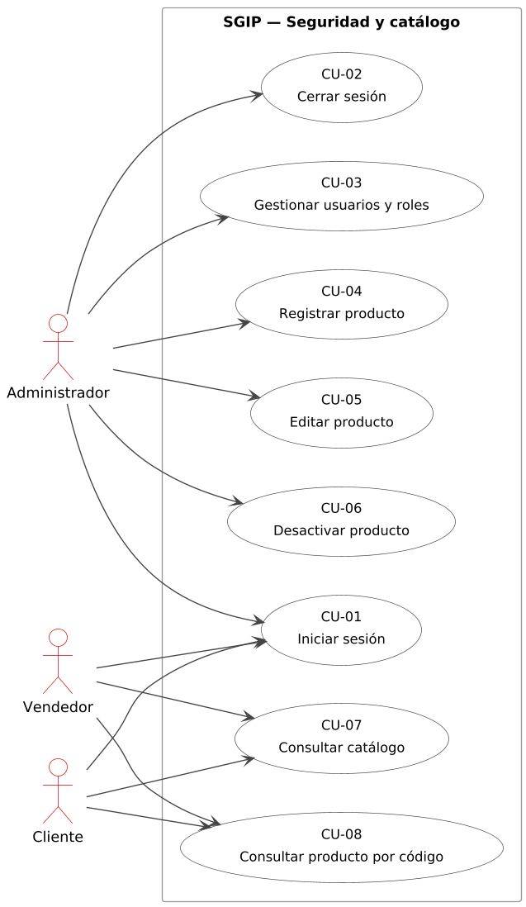
Nota. El inicio de sesión es precondición de los demás casos de uso, no una relación de inclusión. Elaboración propia.
Figura 2
Casos de uso de abastecimiento y precios
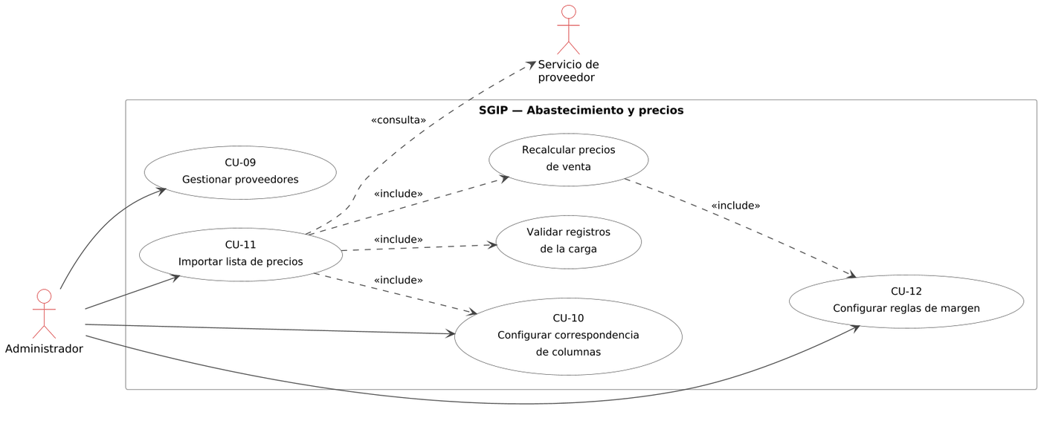
Nota. La importación de una lista de precios incluye la validación de sus registros y el recálculo de los precios de venta, que a su vez depende de las reglas de margen vigentes. Elaboración propia.
Figura 3
Casos de uso comerciales, de inventario y de reportes
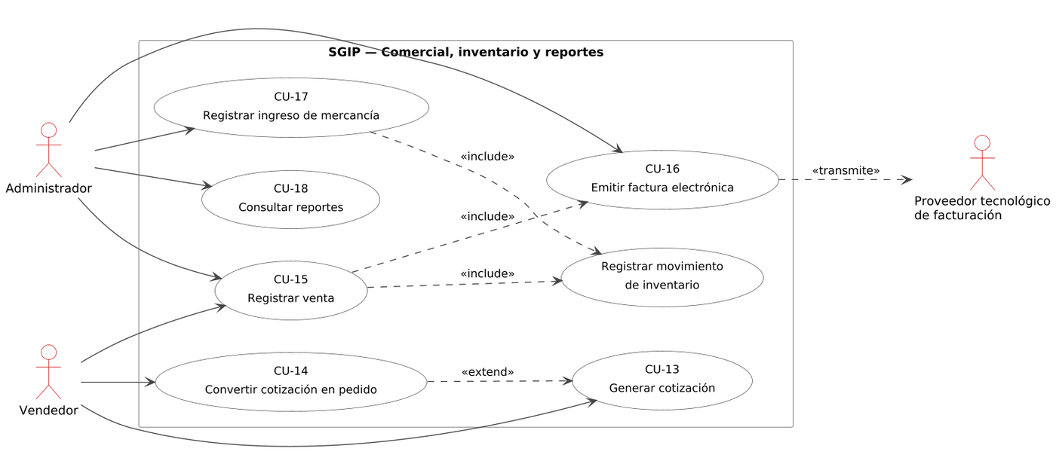
Nota. El registro de la venta incluye la emisión de la factura y el registro del movimiento de inventario. La conversión de la cotización en pedido extiende la generación de la cotización, por ser un flujo opcional posterior. Elaboración propia.

9.3 Diagramas de clases

Capa de modelo.
La capa de modelo contiene las entidades del dominio y sus enumeraciones. No depende de ninguna otra capa: no conoce la base de datos, el protocolo de transporte ni la interfaz gráfica. Esa independencia es la que permite probar las reglas de negocio sin levantar el sistema completo.
Figura 4
Diagrama de clases de la capa de modelo: catálogo y abastecimiento
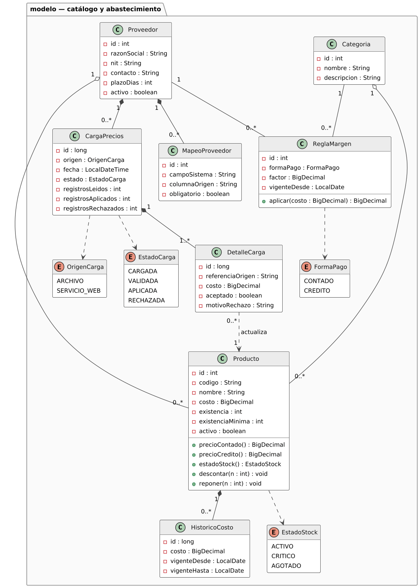
Nota. Las relaciones de composición indican que la entidad contenida no existe fuera del contenedor: un histórico de costos y un detalle de carga carecen de sentido sin su producto y sin su carga. Elaboración propia.
Figura 5
Diagrama de clases de la capa de modelo: comercial, facturación y auditoría
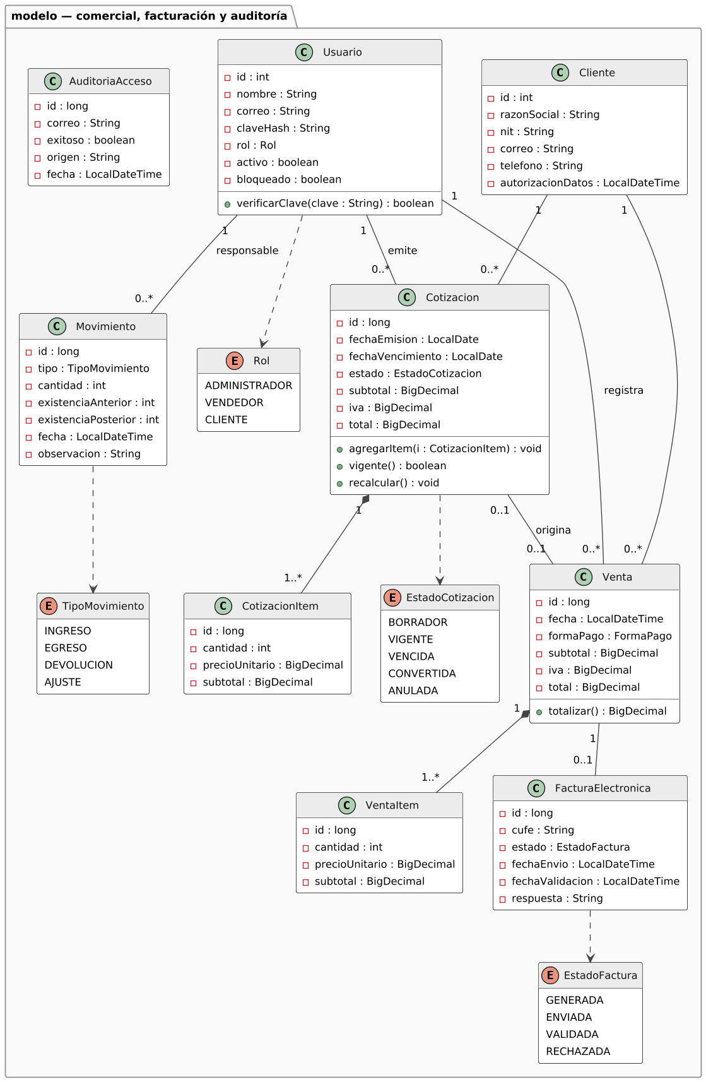
Nota. La relación opcional entre cotización y venta representa que una venta puede originarse en una cotización previa o registrarse de forma directa. Elaboración propia.

Capa de lógica.
La capa de lógica coordina los casos de uso y aplica las reglas de negocio. El elemento de diseño más relevante es la interfaz de lectura de listas de precios: al declarar el contrato de lectura como interfaz, la incorporación de un proveedor con estructura distinta añade una implementación y no obliga a modificar el importador.
Figura 6
Diagrama de clases de la capa de lógica: inventario, precios e importación
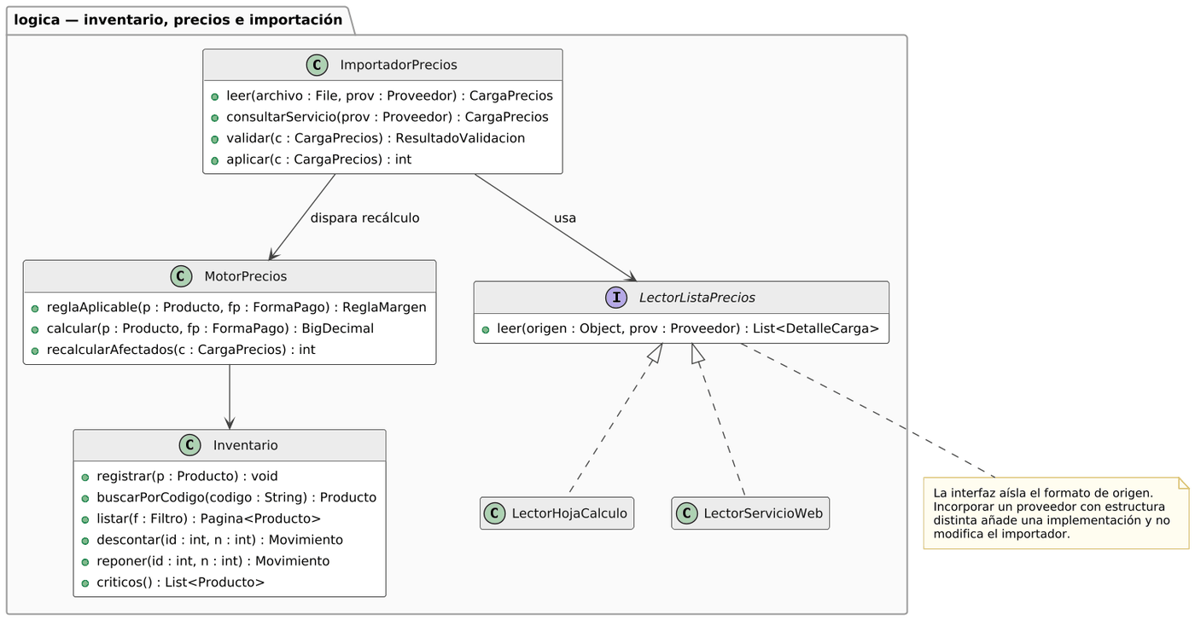
Nota. Aplicación del principio de inversión de dependencias sobre el lector de listas de precios. Elaboración propia.
Figura 7
Diagrama de clases de la capa de lógica: servicios comerciales
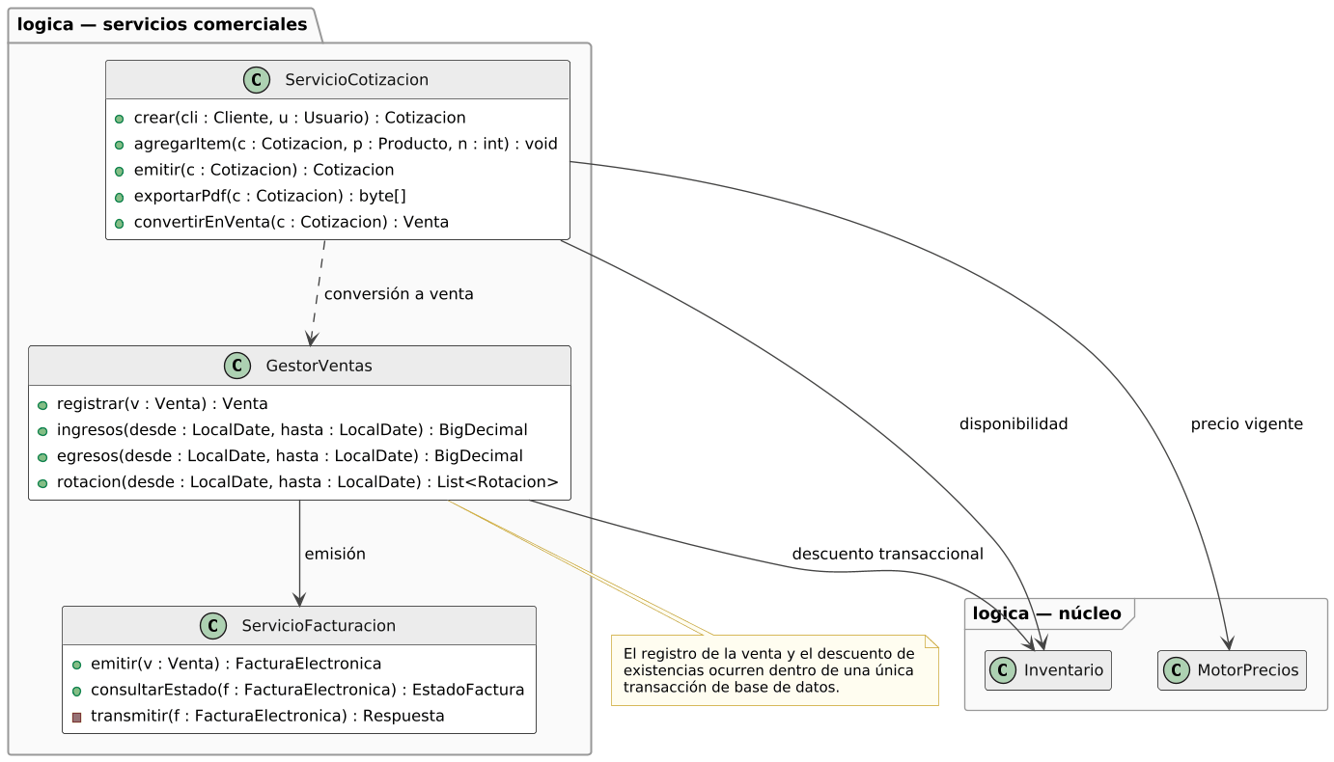
Nota. Elaboración propia.
Figura 8
Diagrama de clases del subsistema de seguridad
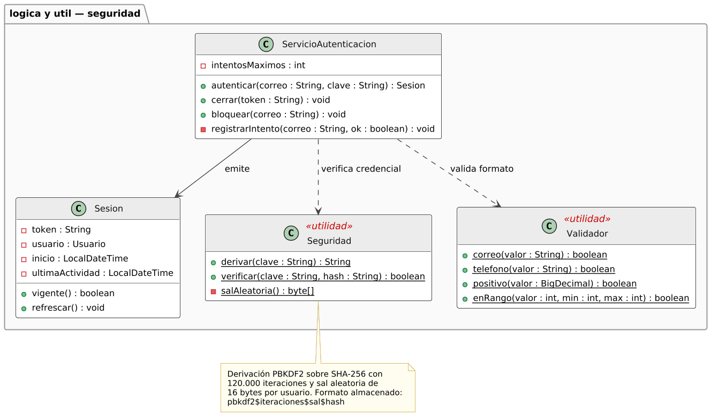
Nota. La derivación de contraseñas se aísla en una clase de utilidad, de modo que la migración futura a Argon2id afecte a un solo punto del sistema. Elaboración propia.

9.4 Diagramas de secuencia
Se modelan los cuatro procesos cuyo comportamiento no resulta evidente a partir de la estructura: la autenticación, las dos fases de la importación de listas de precios y el registro de venta con emisión de factura.
Figura 9
Diagrama de secuencia: autenticación de usuario
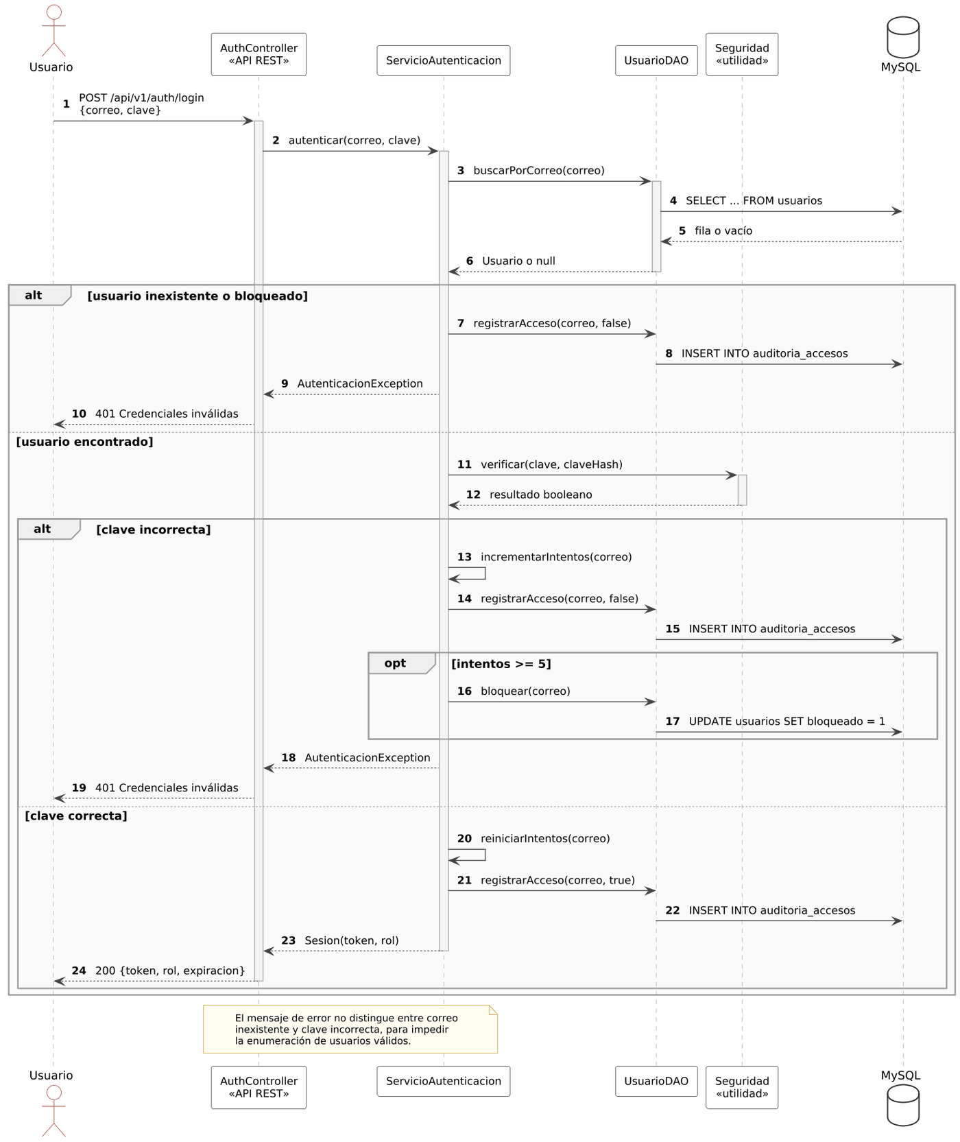
Nota. El sistema devuelve el mismo mensaje ante correo inexistente y ante contraseña incorrecta. Distinguirlos permitiría a un atacante determinar qué correos corresponden a usuarios válidos. Elaboración propia.
Figura 10
Diagrama de secuencia: lectura y validación de una lista de precios
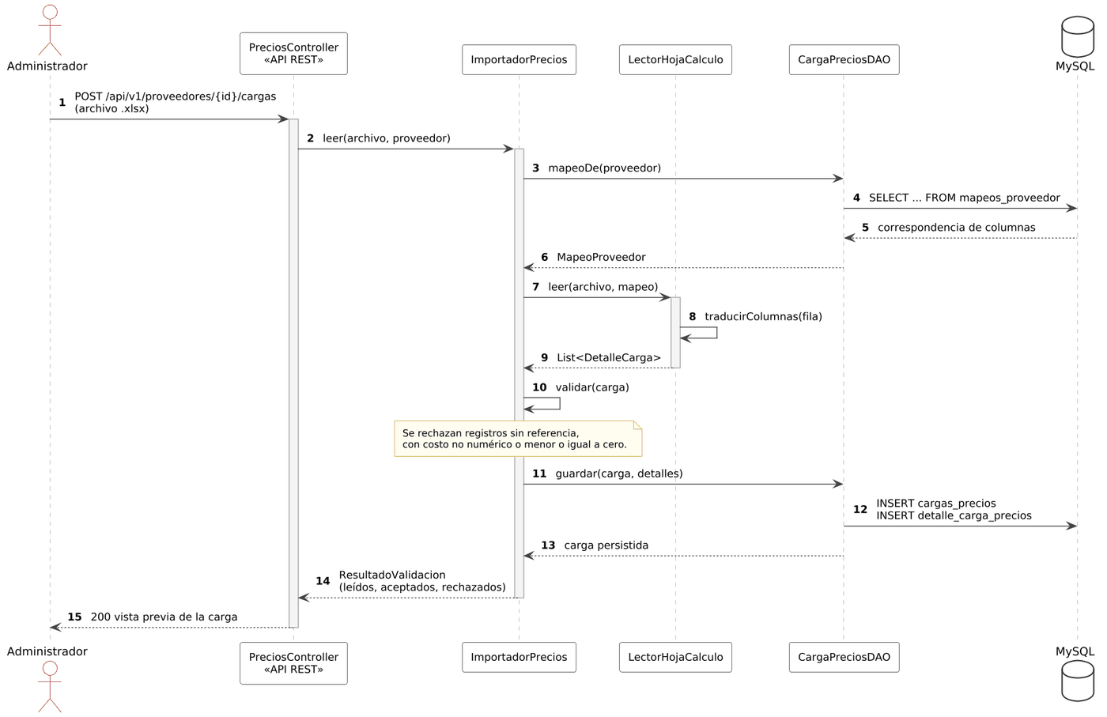
Nota. La lectura no altera el catálogo. Produce una carga en estado validado que el administrador revisa antes de aplicar. Elaboración propia.
Figura 11
Diagrama de secuencia: aplicación de la lista y recálculo de precios
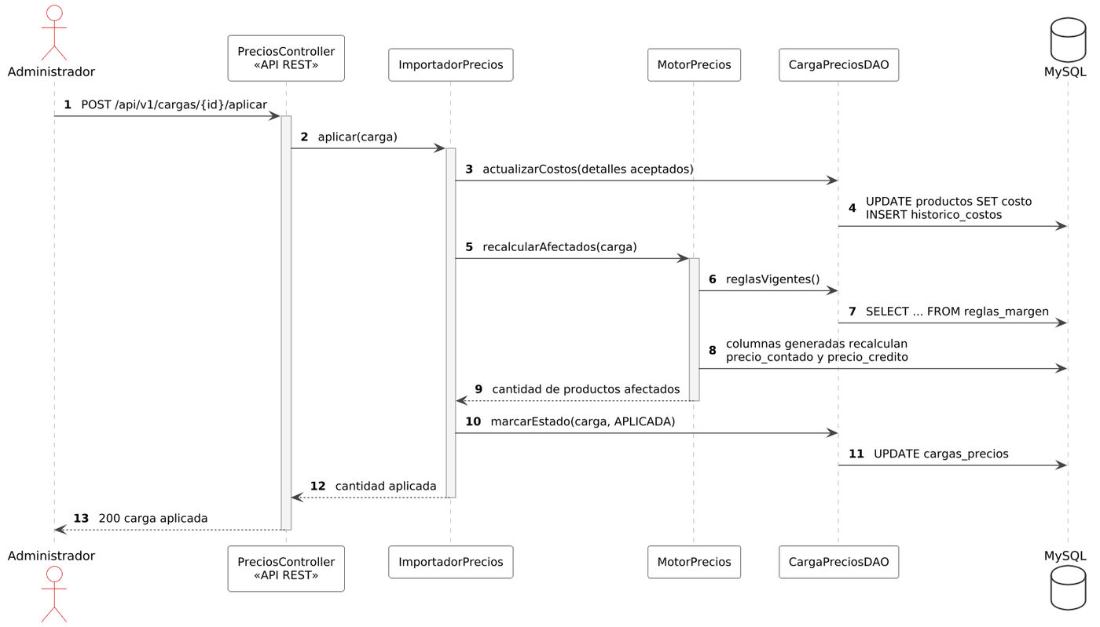
Nota. Los precios de venta se mantienen sincronizados mediante columnas generadas del motor de base de datos, lo que impide que queden desalineados del costo. Elaboración propia.
Figura 12
Diagrama de secuencia: registro de venta y emisión de factura electrónica
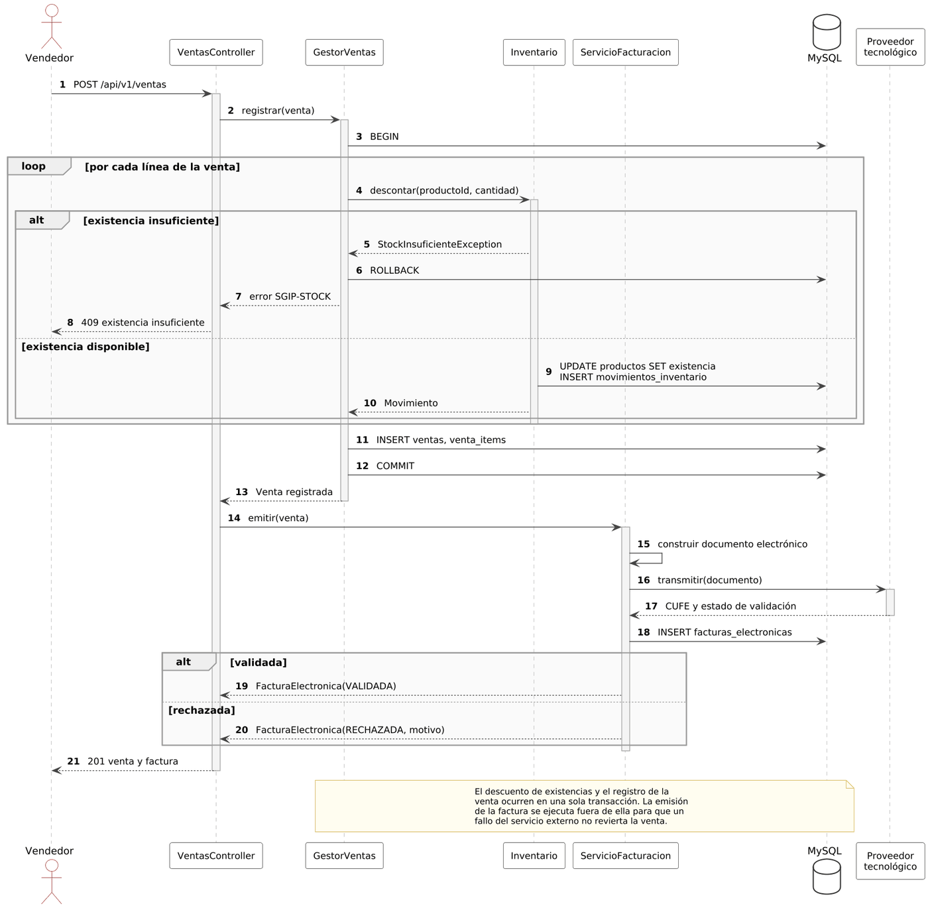
Nota. El descuento de existencias y el registro de la venta ocurren en una sola transacción. La emisión de la factura se ejecuta fuera de ella, de modo que un fallo del servicio externo no revierta una venta ya consumada. Elaboración propia.

9.5 Diagrama de actividades
El ciclo de importación y aplicación de precios concentra la mayor complejidad de control del sistema: combina validación registro por registro, decisión del usuario y efectos en cadena sobre el catálogo.
Figura 13
Diagrama de actividades: importación y aplicación de una lista de precios
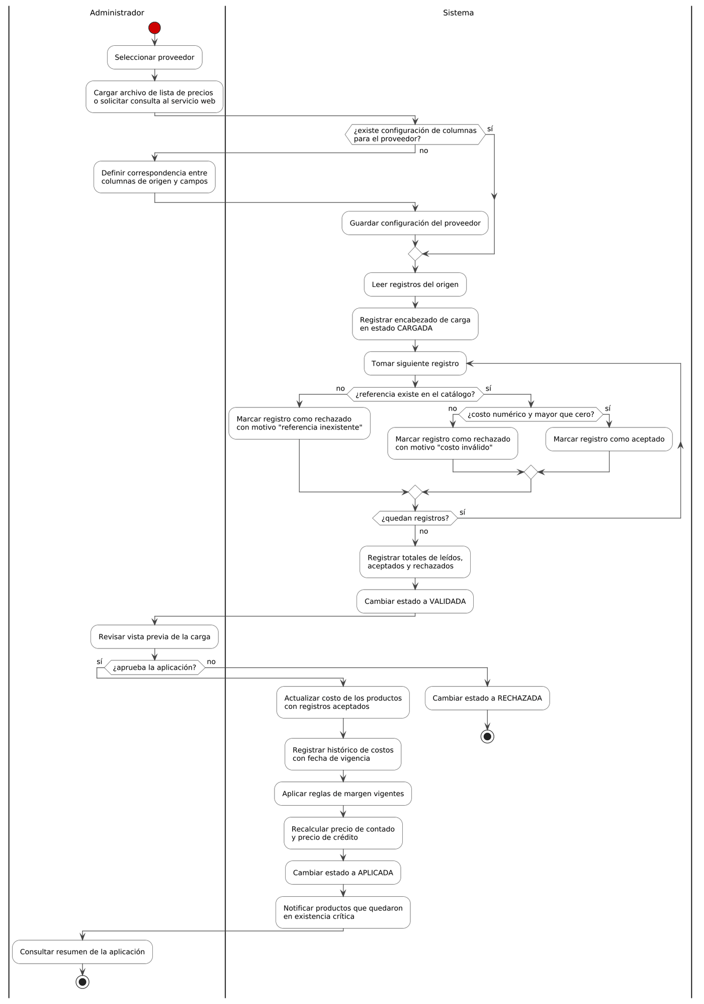
Nota. Las calles de actividad separan las acciones del administrador de las del sistema. Elaboración propia.

9.6 Diagramas de estados
Figura 14
Diagrama de estados: producto
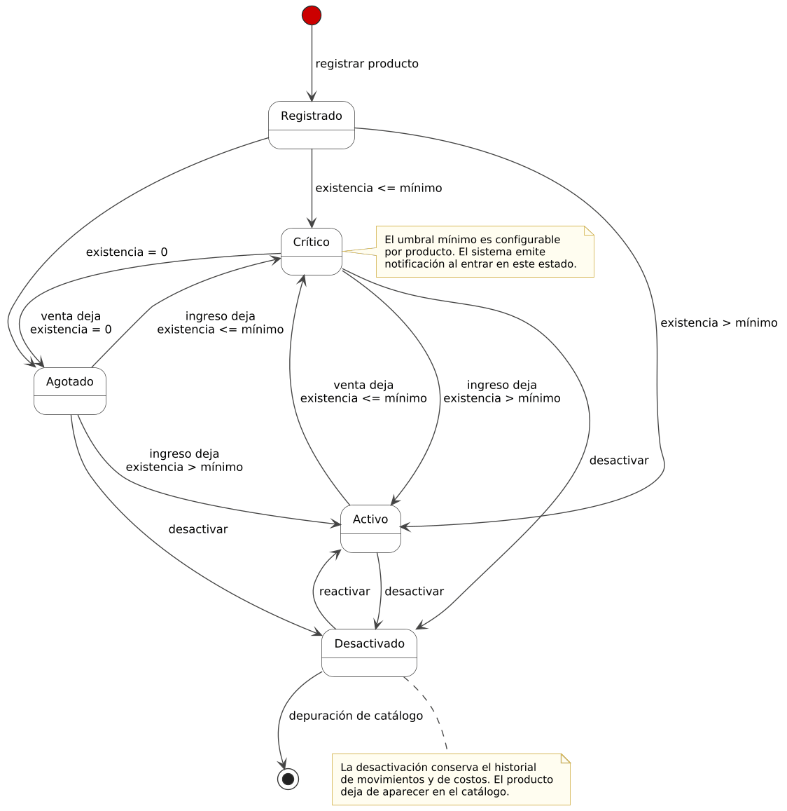
Nota. Los estados de existencia se derivan de la cantidad disponible frente al umbral mínimo configurado, no se asignan de forma manual. Elaboración propia.
Figura 15
Diagrama de estados: cotización
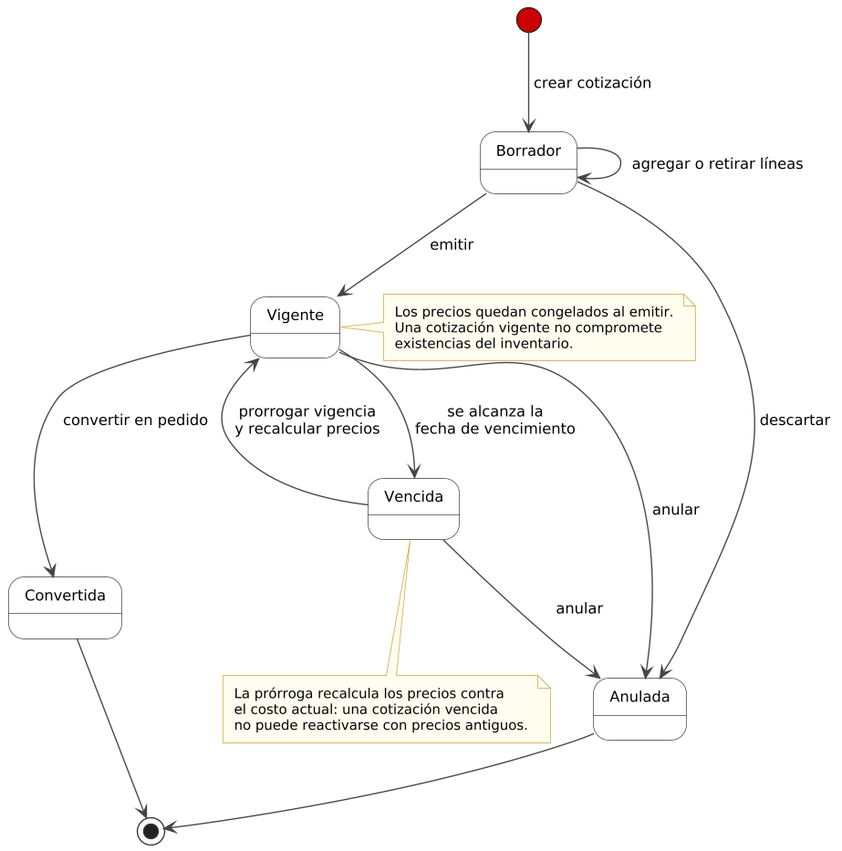
Nota. La prórroga de una cotización vencida recalcula los precios contra el costo vigente, lo que impide honrar precios derivados de costos superados. Elaboración propia.
Figura 16
Diagrama de estados: factura electrónica
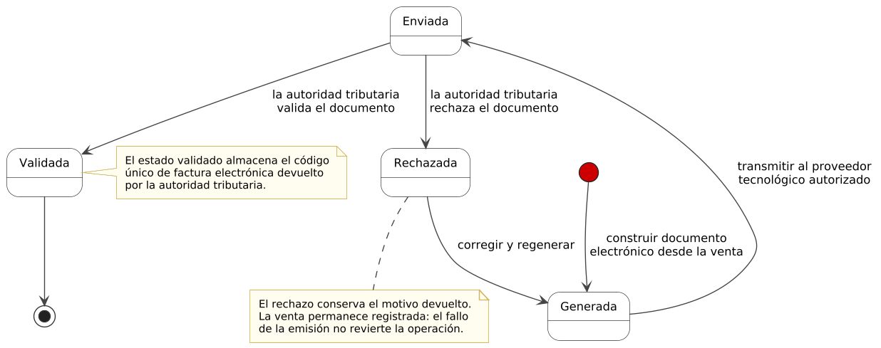
Nota. El rechazo del documento por parte de la autoridad tributaria no revierte la venta registrada. Elaboración propia.

9.7 Diagramas de componentes y de despliegue
Figura 17
Diagrama de componentes de la solución
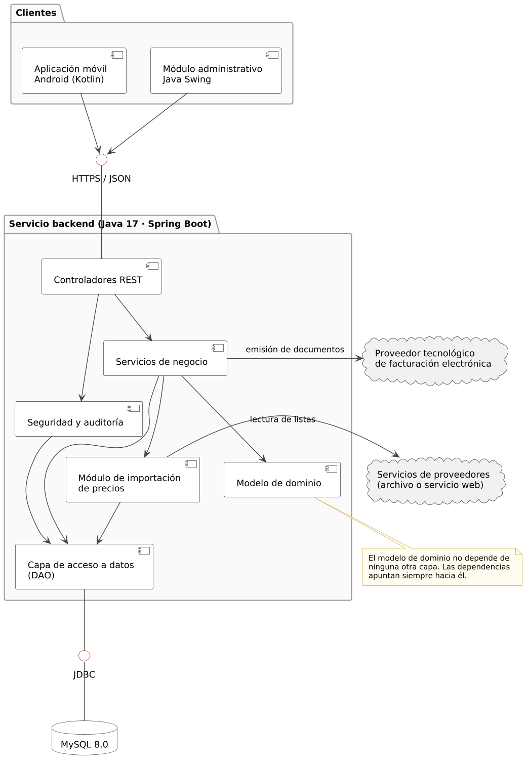
Nota. Las dependencias internas del servicio apuntan siempre hacia el modelo de dominio. Elaboración propia.
Figura 18
Diagrama de despliegue
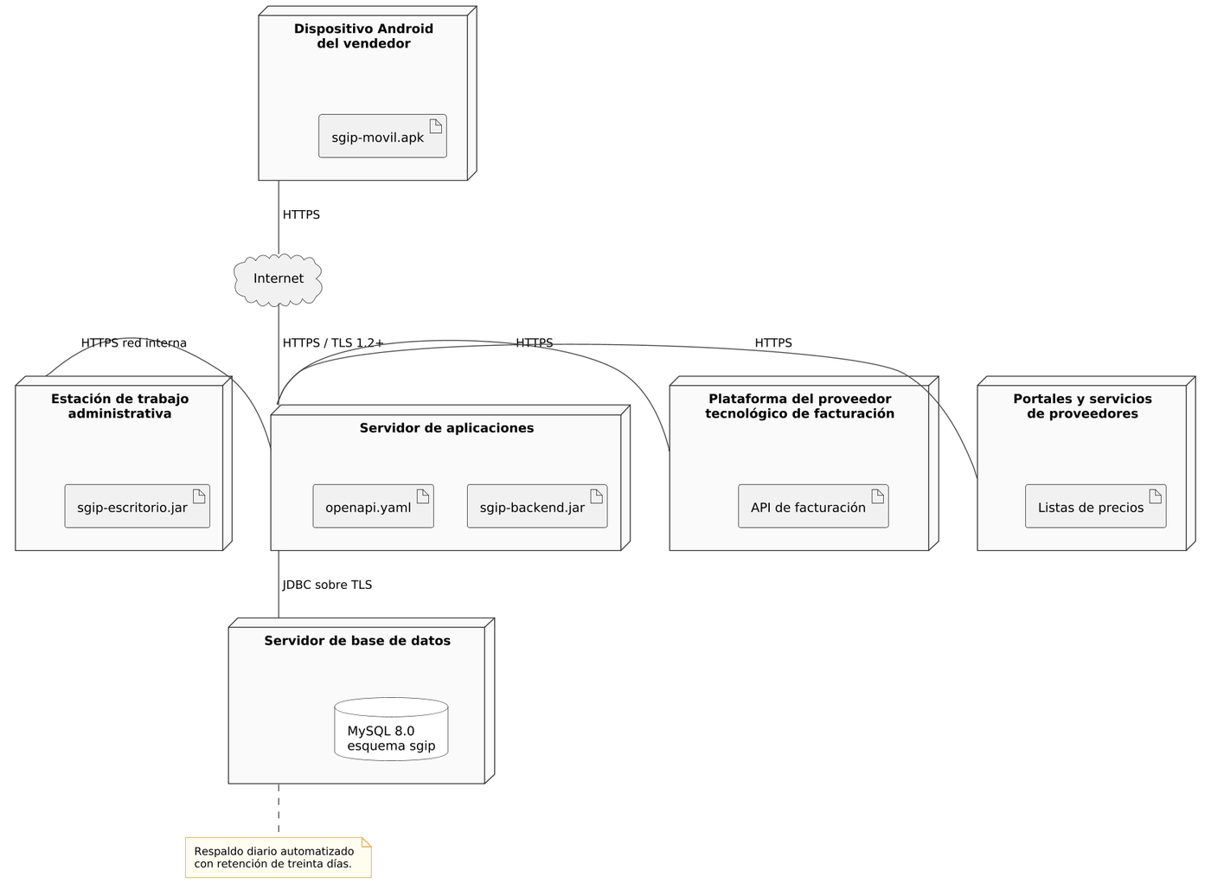
Nota. La comunicación entre los clientes y el servicio se realiza sobre canal cifrado. Elaboración propia.

10. Diseño de la Base de Datos

10.1 Entidades propuestas
El modelo de la fase previa contaba con cinco tablas y resultaba suficiente para una operación de punto de venta único sin gestión de proveedores. La ampliación del alcance a importación de listas de precios, cotización y facturación electrónica exige un modelo más extenso. Se proponen veinticuatro tablas, clasificadas por dominio funcional y por versión de entrega.
Tabla 16
Entidades propuestas para el modelo de datos
Tabla | Dominio | Propósito | Entrega
roles | Seguridad | Catálogo de roles y sus permisos asociados. | v1.0
usuarios | Seguridad | Usuarios del sistema con credenciales derivadas y rol asignado. | v1.0
auditoria_accesos | Seguridad | Registro de intentos de inicio de sesión con su resultado. | v1.0
sesiones | Seguridad | Tokens de acceso emitidos, con vigencia y dispositivo de origen. | v1.0
clientes | Comercial | Clientes de la empresa con identificación tributaria y contacto. | v1.0
proveedores | Abastecimiento | Proveedores con identificación tributaria y condiciones comerciales. | v1.0
categorias | Catálogo | Clasificación del catálogo, normalizada como tabla en lugar de enumeración. | v1.0
productos | Catálogo | Referencias del catálogo con costo vigente, existencia y umbral mínimo. | v1.0
historico_costos | Precios | Costos de cada producto con su fecha de vigencia. | v1.1
reglas_margen | Precios | Márgenes configurables por categoría, proveedor y forma de pago. | v1.1
cargas_precios | Importación | Encabezado de cada importación: proveedor, origen, fecha, estado y totales. | v1.1
detalle_carga_precios | Importación | Registros individuales de la carga, con su resultado de validación. | v1.1
mapeos_proveedor | Importación | Correspondencia entre columnas del archivo de origen y campos del sistema. | v1.1
cotizaciones | Comercial | Encabezado de la cotización con cliente, vigencia y estado. | v1.2
cotizacion_items | Comercial | Líneas de la cotización con precio congelado al momento de su emisión. | v1.2
ventas | Comercial | Encabezado de la venta, con referencia opcional a la cotización de origen. | v1.2
venta_items | Comercial | Líneas de la venta con precio unitario histórico y cantidad. | v1.2
facturas_electronicas | Facturación | Documento emitido, con código único, estado de validación y respuesta del proveedor tecnológico. | v2.0
movimientos_inventario | Inventario | Auditoría de todo cambio de existencia, con valor anterior y posterior. | v1.0
parametros | Configuración | Valores de configuración con clave, tipo de dato y fecha de vigencia. | v1.0
uvt_anual | Configuración | Valor de la unidad de valor tributario por año gravable, con la resolución que lo fija. | v1.1
reglas_iva | Configuración | Tratamiento tributario por categoría, con umbral en unidades de valor tributario y tarifa. | v1.1
reglas_envio | Configuración | Umbral y base de cálculo del envío sin costo. | v1.2
calendario_habil | Configuración | Días no laborables de Colombia, necesarios para calcular vigencias en días hábiles. | v1.2
Nota. La columna de entrega orienta el orden de construcción por incrementos y no constituye una restricción del modelo. Las entidades de detalle pueden fusionarse con su encabezado si el alcance se reduce.

10.2 Decisiones de modelado

Separación entre usuarios y clientes.
En el modelo de la fase previa una sola tabla cumplía ambos papeles. La separación es necesaria porque un cliente de la empresa no necesariamente tiene acceso al sistema, y un usuario del sistema no necesariamente es cliente. Mantenerlos unidos obligaría a dejar columnas nulas en la mayoría de los registros.

Normalización de la categoría.
La categoría estaba implementada como enumeración en el código. Trasladarla a tabla permite que la empresa agregue categorías sin recompilar el sistema, y permite asociar reglas de margen a la categoría como clave foránea.

Precio congelado en las líneas de cotización y venta.
El precio unitario se almacena en las líneas de cotización y de venta aunque pudiera derivarse del producto. La razón es que representa un dato histórico, no un dato derivado: si el costo del producto cambia mañana, las cotizaciones emitidas ayer deben conservar el precio que se ofreció al cliente. Un dato derivado se recalcula; un dato histórico se congela.

El envío otorgado a mano se registra como tal.
El documento no guarda solamente el valor del envío: guarda también si ese valor proviene de la regla o de una decisión del vendedor, junto con el motivo y el usuario que la autorizó. Regalar el envío por debajo del umbral es un descuento, y un descuento sin responsable identificable no puede auditarse. La restricción de integridad rechaza el envío manual que no traiga ambos datos.

Umbrales almacenados en unidades de valor tributario.
Los topes de exclusión del impuesto se guardan en unidades de valor tributario y no en pesos. La unidad se actualiza cada año por resolución de la autoridad tributaria, de modo que almacenar el tope en pesos obligaría a modificar la regla cada enero y dejaría inconsistentes los documentos emitidos con el valor anterior. Con el umbral en unidades y una tabla de valores anuales, el tope en pesos se deriva para la fecha que corresponda, incluida una fecha pasada.

Encabezado y detalle separados en cotización y venta.
El modelo previo registraba únicamente líneas de venta, sin encabezado. Esa estructura impide representar una venta con varios productos como una unidad, requisito indispensable para emitir una factura electrónica que agrupe varias líneas bajo un solo documento.

10.4 Modelo entidad-relación
El modelo se presenta en tres vistas por dominio. La vista completa se incluye en el Anexo D. Las columnas marcadas como generadas son mantenidas por el motor de base de datos a partir de otras columnas de la misma fila, lo que hace imposible que un precio de venta quede desalineado de su costo.
Figura 19
Modelo entidad-relación: seguridad y auditoría
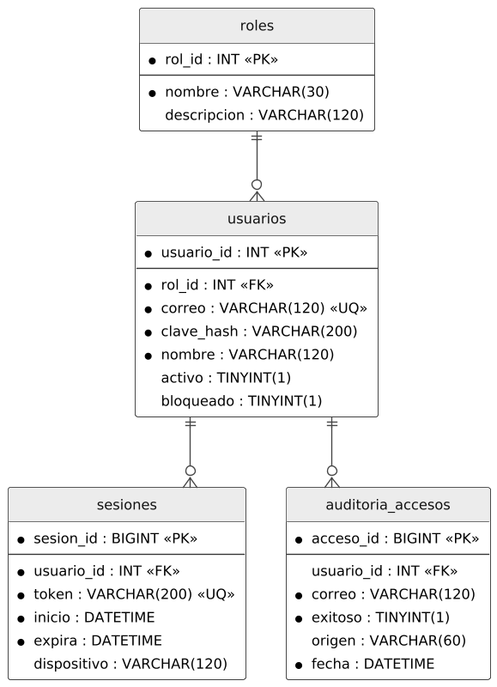
Nota. La tabla de auditoría de accesos conserva el correo utilizado en el intento aunque no corresponda a un usuario registrado. Elaboración propia.
Figura 20
Modelo entidad-relación: catálogo, abastecimiento y precios
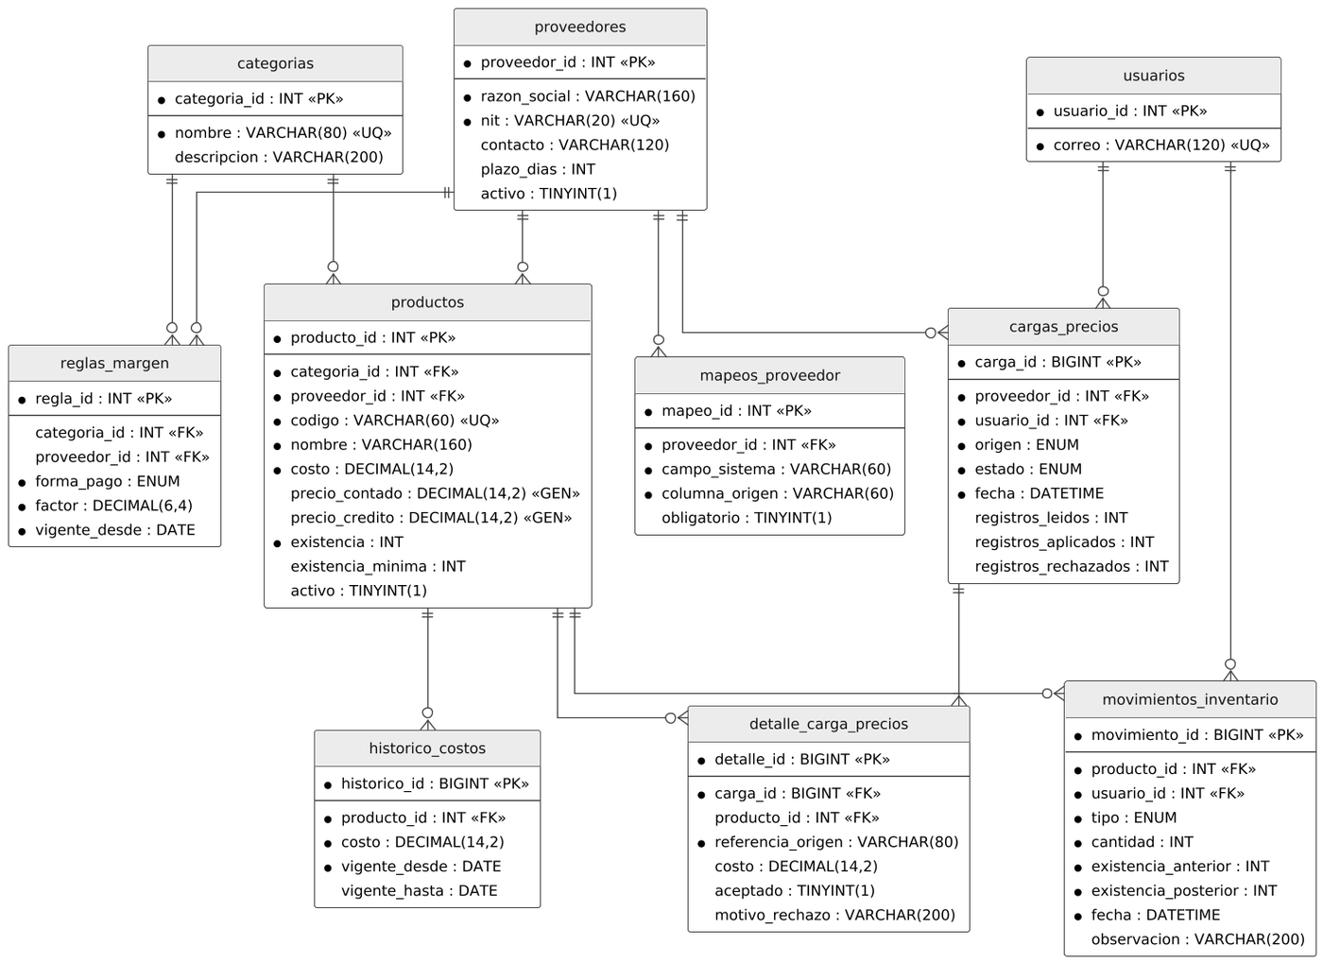
Nota. Las columnas de precio de contado y de crédito son generadas a partir del costo y de la regla de margen vigente. Elaboración propia.
Figura 21
Modelo entidad-relación: comercial y facturación
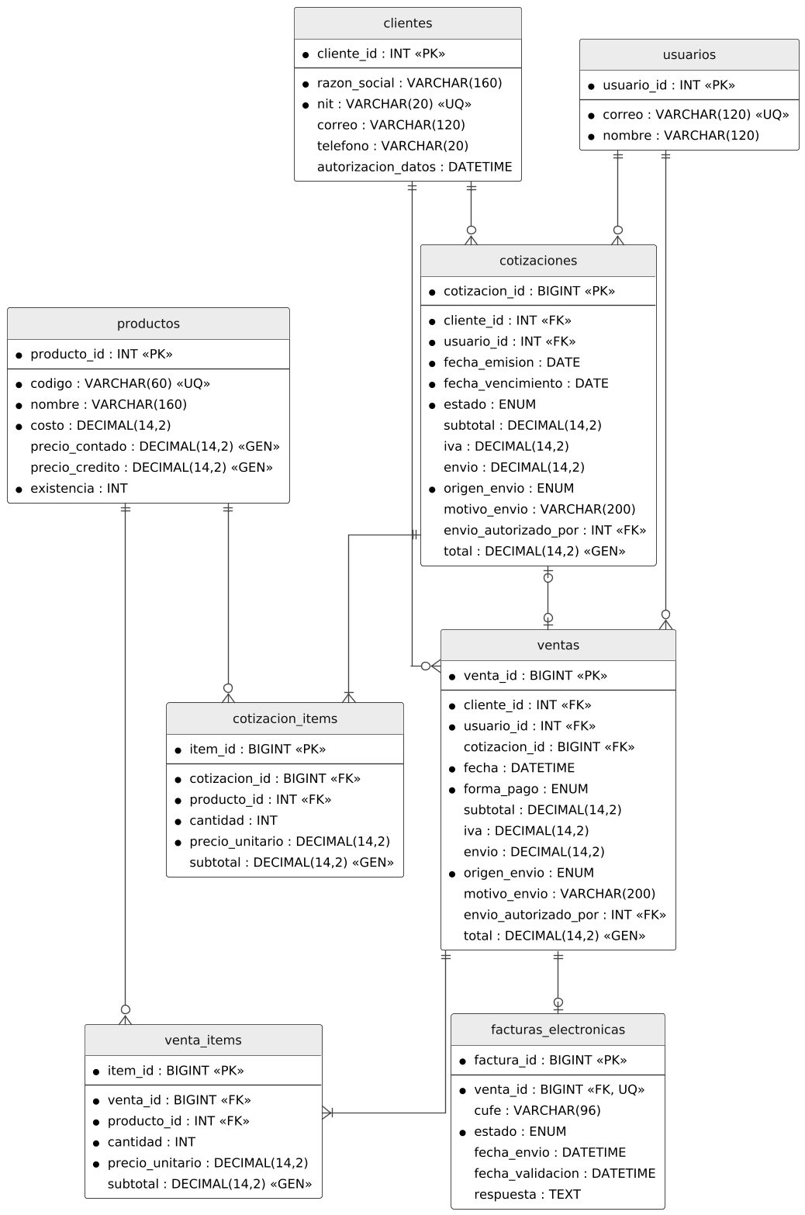
Nota. Las entidades de usuario y producto se presentan de forma resumida por corresponder a vistas anteriores. La relación entre cotización y venta es opcional en ambos extremos. Elaboración propia.
Figura 22
Modelo entidad-relación: parametrización de reglas comerciales y tributarias
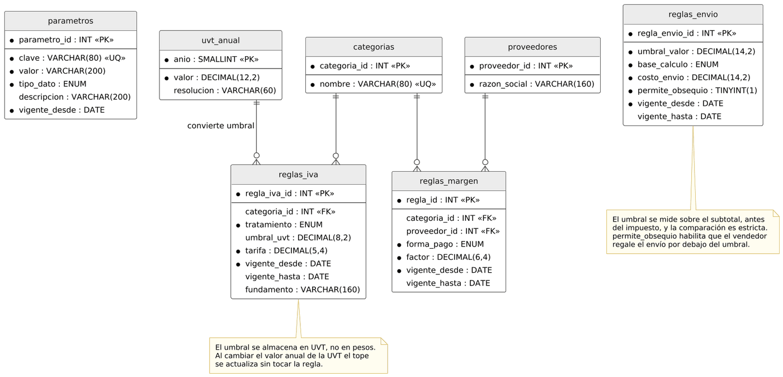
Nota. Las reglas conservan fecha de vigencia inicial y final, de modo que un documento emitido en el pasado puede reconstruirse con las condiciones que regían entonces. El umbral de envío se evalúa sobre el subtotal. Elaboración propia.

10.3 Normalización
El modelo se llevará a tercera forma normal mediante el procedimiento aplicado en la fase previa, documentado en el libro de normalización del proyecto. La primera forma normal elimina los grupos repetitivos separando cada par documento-producto en su propia fila. La segunda forma normal descompone las dependencias parciales sobre claves compuestas, separando los datos del cliente, del producto y de la transacción. La tercera forma normal elimina las dependencias transitivas: los precios de venta, que dependen del costo y no de la clave primaria, se implementan como columnas generadas que el motor de base de datos mantiene sincronizadas de forma automática.

11. Arquitectura de la Solución

11.1 Vista general
La solución se estructura en tres componentes desplegables que comparten una única fuente de lógica de negocio. El servicio backend concentra el dominio, las reglas y el acceso a datos, y expone sus capacidades mediante una interfaz de programación de aplicaciones de tipo REST. La aplicación móvil Android y el módulo administrativo de escritorio consumen esa interfaz; ninguno de los dos implementa lógica de negocio propia.
La decisión evita el problema que produciría duplicar las reglas en cada cliente: dos implementaciones de la misma regla divergen con el tiempo, y la divergencia se manifiesta como comportamientos distintos según el canal por el cual el usuario accede.
Tabla 17
Componentes de la solución
Componente | Tecnología | Responsabilidad
Servicio backend | Java 17 y Spring Boot 3 | Dominio, reglas de negocio, persistencia, seguridad y exposición de la API REST.
Módulo de importación | Java y Apache POI | Lectura de listas de proveedores, validación, correspondencia de columnas y aplicación de costos.
Aplicación móvil | Android nativo con Kotlin | Consulta de catálogo, lectura de códigos, cotización y registro de pedidos.
Módulo administrativo | Java Swing | Configuración, administración de catálogo y consulta de auditoría. Componente heredado.
Base de datos | MySQL 8.0 | Persistencia transaccional y vistas de consulta.
Integración de facturación | Cliente HTTP hacia proveedor autorizado | Transmisión del documento electrónico y recepción del resultado de validación.

11.2 Capas del servicio backend
Dentro del servicio backend se conserva la organización en capas de la fase previa, con la regla de dependencia dirigida hacia el dominio. La capa de presentación expone los controladores de la interfaz de programación de aplicaciones; la capa de lógica contiene las reglas de negocio y la coordinación de casos de uso; la capa de datos aísla el acceso al motor relacional; la capa de modelo alberga las entidades del dominio y no depende de ninguna otra. Los paquetes de utilidades, configuración y excepciones son transversales.
Esta disposición produce una consecuencia verificable: las pruebas de la lógica de negocio se ejecutan sin levantar un servidor web y sin instanciar una interfaz gráfica. Si el dominio dependiera del marco de trabajo o de la interfaz, probarlo exigiría desplegar el sistema completo.

11.3 Contrato de la interfaz de programación de aplicaciones
La interfaz se documentará mediante la especificación OpenAPI, que constituye el contrato entre el backend y sus clientes. La especificación se mantiene versionada en el repositorio y se publica como interfaz interactiva de consulta. Cualquier cambio que rompa la compatibilidad exige incrementar la versión del recurso afectado, de modo que la aplicación móvil instalada en los dispositivos no deje de funcionar ante un despliegue del servicio.

12. Diseño de Interfaz

12.1 Identidad visual
La interfaz adopta la identidad corporativa de Black Steel Parts. La paleta se construye sobre el rojo corporativo como color de acción, el negro profundo como fondo dominante y el blanco y el plateado como elementos de contraste y separación. Los colores de estado, verde y ámbar, se reservan de forma exclusiva para la señalización de disponibilidad de existencias, de modo que su aparición tenga significado inequívoco.
Tabla 18
Paleta cromática del sistema
Color | Código hexadecimal | Uso | Justificación
Rojo corporativo | #CC0000 | Acciones primarias y acentos | Refuerza la identidad de marca y concentra el foco visual.
Negro profundo | #111111 | Fondos y barras de navegación | Aporta contraste máximo con el texto claro.
Blanco | #FFFFFF | Texto principal y superficies de formulario | Garantiza legibilidad del contenido.
Plateado | #C0C0C0 | Bordes, separadores e iconografía secundaria | Delimita sin competir con el color de acción.
Verde de estado | #1E7E34 | Indicador de existencia activa | Convención establecida de confirmación.
Ámbar de estado | #C45800 | Indicador de existencia crítica | Señala advertencia sin el carácter terminal del rojo.

12.2 Pantalla implementada
La pantalla de acceso constituye el único componente de interfaz construido a la fecha (Figura 23). Aplica la paleta definida y resuelve la selección de rol previa a la autenticación, la entrada de credenciales con opción de visibilidad de la contraseña y la persistencia opcional de la sesión.
Figura 23
Pantalla de acceso del SGIP
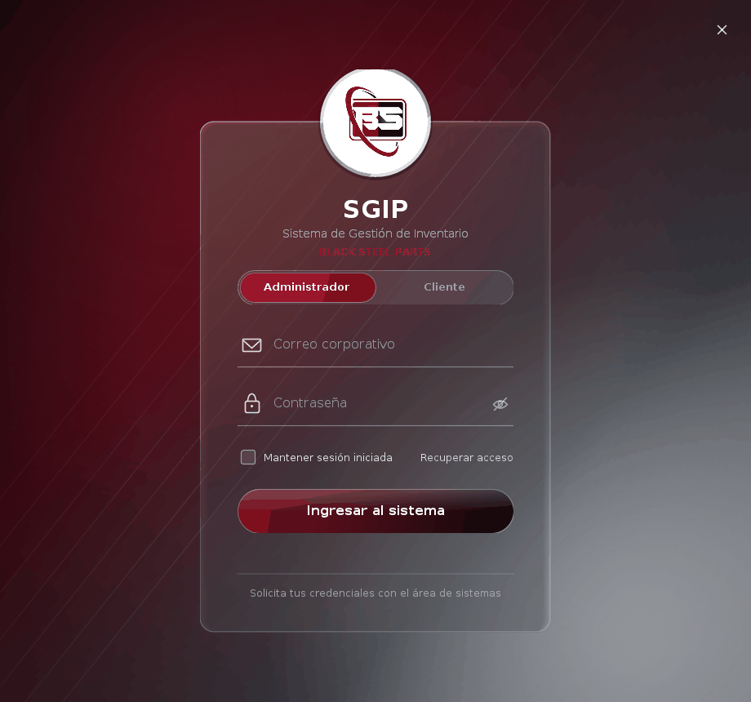
Nota. Implementación en Java Swing del módulo administrativo. La selección de rol precede a la autenticación y determina la vista posterior. Elaboración propia.

12.3 Pantallas previstas
Tabla 19
Inventario de pantallas del sistema
Pantalla | Canal | Usuario | Estado
Acceso | Escritorio y móvil | Todos | Implementada
Panel de indicadores | Escritorio | Administrador | Diseñada
Catálogo de productos | Escritorio y móvil | Todos | Diseñada
Ficha de producto | Escritorio y móvil | Todos | Diseñada
Registro y edición de producto | Escritorio | Administrador | Diseñada
Gestión de proveedores | Escritorio | Administrador | Pendiente
Importación de lista de precios | Escritorio | Administrador | Pendiente
Configuración de reglas de margen | Escritorio | Administrador | Pendiente
Generación de cotización | Móvil | Vendedor | Pendiente
Lectura de código de barras | Móvil | Vendedor, Cliente | Pendiente
Ingresos y egresos | Escritorio | Administrador | Diseñada
Reportes de rotación | Escritorio | Administrador | Pendiente
Emisión y consulta de facturas | Escritorio | Administrador | Pendiente
Nota. El estado diseñada indica que existe prototipo en la herramienta de diseño sin implementación en código.

13. Plan de Trabajo

13.1 Planificación por iteraciones
El desarrollo se organiza en una iteración preparatoria y ocho sprints de dos semanas, para un total estimado de dieciocho semanas. Las fechas se determinarán al confirmarse el calendario académico; la secuencia y la duración relativa de las iteraciones se mantienen con independencia de la fecha de inicio.
Tabla 20
Planificación de sprints
Sprint | Objetivo del incremento | Requisitos | Duración
Sprint 0 | Preparación del entorno, repositorio, integración continua y construcción del backlog inicial. | — | 1 semana
Sprint 1 | Modelo de datos completo, migraciones versionadas y datos de prueba. | RF-05, RF-27 | 2 semanas
Sprint 2 | Servicio backend con autenticación, autorización por rol y auditoría de accesos. | RF-01 a RF-04 | 2 semanas
Sprint 3 | Módulos de catálogo e inventario expuestos mediante la API REST. | RF-06 a RF-09, RF-26 a RF-28 | 2 semanas
Sprint 4 | Gestión de proveedores e importación de listas de precios desde archivo. | RF-10, RF-11, RF-13, RF-14 | 2 semanas
Sprint 5 | Motor de reglas de margen, recálculo automático e histórico de costos. | RF-15 a RF-19 | 2 semanas
Sprint 6 | Aplicación móvil con consulta de catálogo, lectura de códigos y sincronización. | RF-07, RF-08, RF-19, RF-32 | 2 semanas
Sprint 7 | Cotización, conversión en pedido y registro de venta transaccional. | RF-20 a RF-23 | 2 semanas
Sprint 8 | Facturación electrónica, reportes, pruebas de aceptación y documentación final. | RF-24, RF-25, RF-29 a RF-31 | 2 semanas
Nota. La importación desde servicio web de proveedor, requisito RF-12, se incorpora al Sprint 4 o al Sprint 5 según la disponibilidad de un proveedor que ofrezca esa interfaz.

13.2 Recursos
Tabla 21
Recursos requeridos por el proyecto
Tipo | Recurso | Disponibilidad
Humano | Aprendiz en los roles de análisis, desarrollo y pruebas | Disponible
Humano | Instructora para revisión técnica y seguimiento | Disponible
Humano | Personal de Black Steel Parts para validación funcional | Por confirmar
Equipo | Computador de desarrollo y dispositivo Android de prueba | Disponible
Software | Java Development Kit 17, entorno de desarrollo integrado y Android Studio | Disponible, licencia libre o para estudiantes
Software | Motor MySQL 9.7 LTS y MySQL Workbench | Instalado y verificado
Servicio | Repositorio remoto con integración continua | Disponible
Servicio | Cuenta de prueba con proveedor tecnológico de facturación electrónica | Por gestionar
Insumo | Listas de precios reales de al menos tres proveedores distintos | Por gestionar

13.3 Riesgos
Tabla 22
Identificación y tratamiento de riesgos
Riesgo | Prob. | Impacto | Estrategia de mitigación
La habilitación como facturador electrónico no se obtiene dentro del calendario del proyecto. | Alta | Alto | Desarrollar contra el entorno de pruebas del proveedor tecnológico y documentar la integración como verificada en ambiente de habilitación.
Las listas de precios de los proveedores presentan estructuras más heterogéneas de lo previsto. | Alta | Medio | Diseñar la correspondencia de columnas como configuración por proveedor desde el primer incremento, en lugar de resolverla en código.
La concentración de todos los roles en una sola persona produce sesgo en la priorización. | Media | Medio | Registrar por escrito el criterio de priorización de cada sprint y someterlo a revisión de la instructora.
El alcance resulta excesivo para el tiempo disponible. | Media | Alto | Declarar el producto mínimo viable como el conjunto de requisitos de prioridad alta y tratar los de prioridad media y baja como incrementos opcionales.
La empresa no dispone de personal para validar los incrementos. | Media | Medio | Definir un único interlocutor con disponibilidad acordada al inicio del proyecto.
La ausencia de pruebas sobre la capa de datos permite que errores de consulta lleguen a producción. | Media | Alto | Incorporar pruebas de integración con base de datos en contenedor desde el Sprint 1.
Pérdida de información por fallo del equipo de desarrollo. | Baja | Alto | Envío diario de cambios al repositorio remoto y respaldo del esquema de base de datos.
Nota. Los riesgos se reevalúan al cierre de cada sprint durante la retrospectiva.

14. Conclusiones de la Fase de Inicio
La fase de inicio del proyecto permite establecer las siguientes conclusiones. Se enuncian como resultados de la planificación, no como logros de implementación, dado que el desarrollo no ha comenzado.
- El problema fue delimitado sobre una operación real con consecuencias cuantificables, lo que permite que los requisitos se contrasten contra restricciones concretas y no contra supuestos.
- El alcance se reencuadró respecto de la fase previa. La aplicación de escritorio deja de ser el producto final y pasa a ser un módulo dentro de una solución de tres componentes articulados por una interfaz de programación de aplicaciones.
- El trabajo de la fase anterior se conserva en su totalidad: el modelo de dominio, las reglas de negocio validadas, el esquema de base de datos normalizado y la suite de pruebas se reutilizan sin reescritura.
- Se especificaron treinta y siete requisitos funcionales y dieciséis no funcionales, todos con criterio de aceptación verificable, y se estableció su trazabilidad respecto de los objetivos específicos.
- Se detectaron y corrigieron inconsistencias entre la documentación técnica y la especificación de la fase previa, particularmente en el algoritmo de derivación de contraseñas y en los umbrales de existencia crítica.
- El modelo de datos se amplía de cinco a veinticuatro entidades para soportar proveedores, importación de listas de precios con vigencia, cotización y facturación electrónica.
- El módulo de importación de listas de precios se identifica como el componente de mayor valor técnico y como el diferenciador del proyecto frente a soluciones convencionales de inventario.
- Las reglas comerciales y tributarias quedaron especificadas como parámetros con fecha de vigencia. El cálculo del impuesto no admite una tarifa única: depende de la categoría del producto y de su precio frente a umbrales expresados en unidades de valor tributario, que la autoridad tributaria actualiza cada año.
- Se identificaron siete riesgos con su estrategia de mitigación, siendo el más crítico la dependencia respecto de un trámite de habilitación tributaria externo al control del proyecto.

El siguiente paso corresponde a la ejecución del Sprint 0, orientado a la preparación del entorno de desarrollo y a la construcción del backlog detallado a partir de los requisitos aquí especificados.

Referencias
Booch, G., Rumbaugh, J., y Jacobson, I. (2005). The unified modeling language user guide (2.ª ed.). Addison-Wesley Professional.
Congreso de la República de Colombia. (1982, 28 de enero). Ley 23 de 1982. Sobre derechos de autor. Diario Oficial No. 35.949.
Congreso de la República de Colombia. (1999, 18 de agosto). Ley 527 de 1999. Por medio de la cual se define y reglamenta el acceso y uso de los mensajes de datos, del comercio electrónico y de las firmas digitales. Diario Oficial No. 43.673.
Congreso de la República de Colombia. (2009, 5 de enero). Ley 1273 de 2009. Por medio de la cual se modifica el Código Penal y se crea un nuevo bien jurídico tutelado denominado de la protección de la información y de los datos. Diario Oficial No. 47.223.
Congreso de la República de Colombia. (2011, 12 de octubre). Ley 1480 de 2011. Por medio de la cual se expide el Estatuto del Consumidor. Diario Oficial No. 48.220.
Congreso de la República de Colombia. (2012, 17 de octubre). Ley 1581 de 2012. Por la cual se dictan disposiciones generales para la protección de datos personales. Diario Oficial No. 48.587.
Dirección de Impuestos y Aduanas Nacionales. (2023). Resolución 000165 de 2023. Por la cual se desarrolla el sistema de facturación electrónica. DIAN.
Fowler, M. (2002). Patterns of enterprise application architecture. Addison-Wesley.
Google. (2024). Android developers documentation. https://developer.android.com
Martin, R. C. (2017). Clean architecture: A craftsman’s guide to software structure and design. Prentice Hall.
Object Management Group. (2017). OMG unified modeling language specification version 2.5.1. https://www.omg.org/spec/UML/2.5.1
Open Worldwide Application Security Project. (2021). OWASP top ten. https://owasp.org/www-project-top-ten/
Oracle Corporation. (2023). Java SE 17 documentation. https://docs.oracle.com/en/java/javase/17/
Presidencia de la República de Colombia. (2015, 26 de mayo). Decreto 1074 de 2015. Decreto Único Reglamentario del Sector Comercio, Industria y Turismo. Diario Oficial No. 49.523.
Pressman, R. S., y Maxim, B. R. (2021). Ingeniería del software: Un enfoque práctico (9.ª ed.). McGraw-Hill Education.
Schwaber, K., y Sutherland, J. (2020). La guía de Scrum: Las reglas del juego. Scrum.org. https://scrumguides.org
Silberschatz, A., Korth, H. F., y Sudarshan, S. (2019). Database system concepts (7.ª ed.). McGraw-Hill Education.
Sommerville, I. (2016). Software engineering (10.ª ed.). Pearson Education.
World Wide Web Consortium. (2018). Web content accessibility guidelines (WCAG) 2.1. https://www.w3.org/TR/WCAG21/

Anexos

Anexo A. Parámetros de configuración del sistema
Tabla 23
Parámetros configurables del sistema
Clave | Valor inicial | Controla
sgip.bd.host | localhost | Servidor de base de datos
sgip.bd.puerto | 3306 | Puerto de conexión
sgip.bd.ssl | true | Cifrado de la conexión al motor
sgip.uvt.anio | 2026 | Año gravable de la unidad de valor tributario vigente
sgip.uvt.valor | 52374 | Valor de la unidad de valor tributario en pesos
sgip.iva.tarifa.general | 0.19 | Tarifa general del impuesto sobre las ventas
sgip.iva.umbral.computadores.uvt | 50 | Tope de exclusión para computadores personales
sgip.iva.umbral.moviles.uvt | 22 | Tope de exclusión para celulares y tabletas
sgip.precio.margen.contado | 1.20 | Factor aplicado a efectivo y transferencia
sgip.precio.margen.credito | 1.25 | Factor aplicado a tarjeta de crédito y crédito directo
sgip.precio.alerta.cruce.umbral | true | Aviso cuando un recálculo cruza el tope de exclusión
sgip.envio.umbral | 1000000 | Compra mínima para envío sin costo
sgip.envio.base | SUBTOTAL | Base sobre la cual se evalúa el umbral de envío
sgip.envio.obsequio.permitido | true | Habilita regalar el envío por debajo del umbral
sgip.envio.obsequio.exige.motivo | true | Exige motivo y responsable al regalar el envío
sgip.cotizacion.vigencia.dias.habiles | 5 | Vigencia por defecto de las cotizaciones
sgip.stock.minimo.defecto | 5 | Umbral de existencia crítica por defecto
sgip.seguridad.clave.longitud.minima | 8 | Longitud mínima de contraseña
sgip.seguridad.sesion.minutos | 30 | Expiración de la sesión por inactividad
sgip.seguridad.intentos.maximos | 5 | Intentos fallidos antes del bloqueo
sgip.factura.proveedor.url | sin valor | Punto de acceso del proveedor tecnológico
sgip.log.nivel | INFO | Nivel de detalle de la bitácora
Nota. Los parámetros tributarios y comerciales se conservan con fecha de vigencia, no se sobrescriben. Un documento emitido en el pasado debe poder reconstruirse con los valores que regían en su fecha de emisión. Las credenciales de base de datos y del proveedor tecnológico se resuelven mediante variables de entorno y no se almacenan en archivos versionados.

Anexo B. Códigos de error del dominio
Tabla 24
Códigos de error previstos
Código | Condición
SGIP-VAL | Dato de entrada que no satisface las reglas de validación.
SGIP-BD | Fallo en el acceso a la base de datos.
SGIP-STOCK | Existencia insuficiente para completar la operación solicitada.
SGIP-AUTH | Credenciales rechazadas o sesión expirada.
SGIP-ROL | El usuario autenticado carece de permisos sobre el recurso.
SGIP-IMP | Error en el procesamiento de una lista de precios importada.
SGIP-FE | Error en la transmisión o validación de la factura electrónica.
SGIP-PAR | Parámetro de configuración ausente, con formato inválido o sin vigencia aplicable a la fecha.

Anexo C. Antecedentes de la fase previa
Tabla 25
Estado de los componentes construidos en la fase previa
Componente | Estado
Lógica de negocio del dominio | Completo, con setenta y nueve pruebas unitarias
Modelo de datos con cinco tablas en tercera forma normal | Completo
Pantalla de acceso en Java Swing | Completo
Derivación de contraseñas y auditoría de accesos | Completo
Panel de indicadores | Prototipado, sin implementación
Catálogo de productos | Prototipado, sin implementación
Reportes de ingresos y egresos | Prototipado, sin implementación
Exportación a documento portátil | Sin iniciar
Nota. La totalidad de los componentes marcados como completos se reutiliza en el presente proyecto sin reescritura.

Anexo D. Modelo entidad-relación completo
La Figura 24 presenta el modelo relacional completo en una sola vista. Se incluye como referencia de conjunto; para su lectura detallada deben consultarse las vistas por dominio de las Figuras 19 a 22.
Figura 24
Modelo entidad-relación completo del SGIP
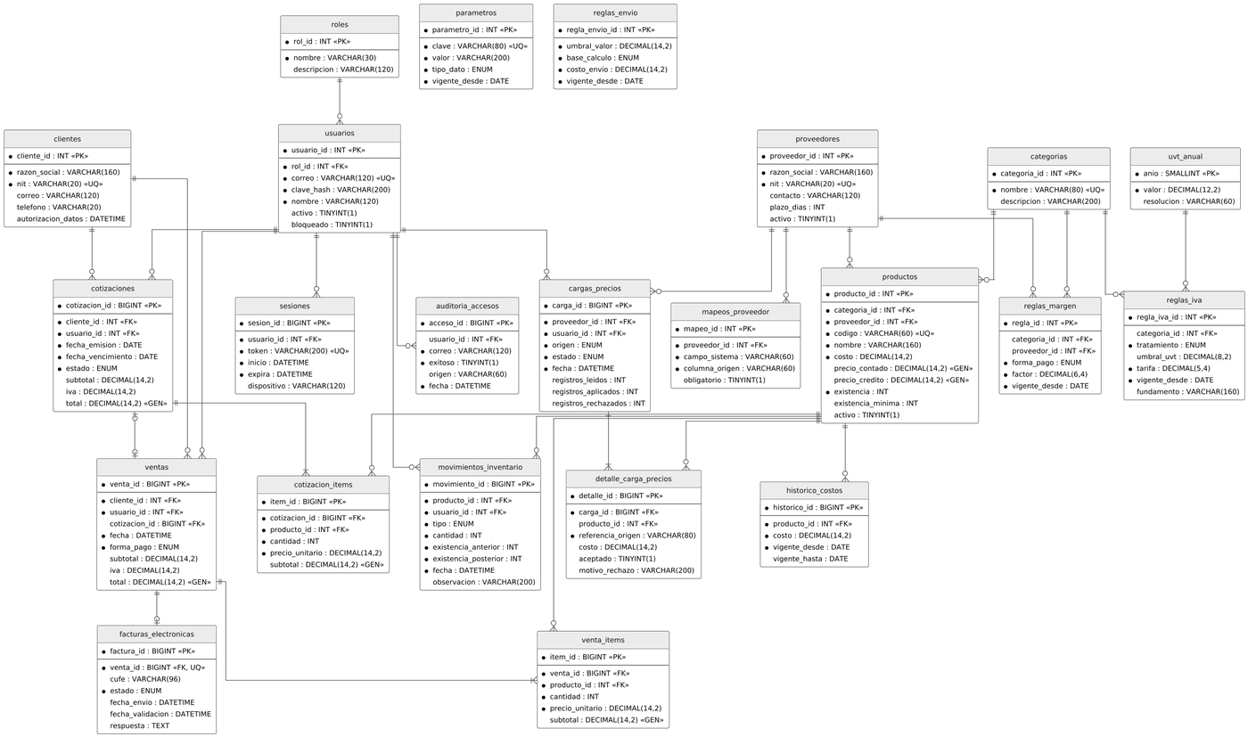
Nota. Veinticuatro entidades con sus claves primarias, foráneas y columnas generadas. Elaboración propia.

Anexo E. Especificación expandida de casos de uso
La especificación detallada de los dieciocho casos de uso se desarrolla en documento independiente, bajo el título SGIP — Anexo E. Especificación Expandida de Casos de Uso. Cada ficha contiene actor principal y secundarios, disparador, precondiciones, postcondiciones, flujo principal paso a paso, flujos alternativos, flujos de excepción, reglas de negocio aplicables, requisitos asociados, prioridad y frecuencia de uso.
La separación en documento aparte responde a su extensión y a su ritmo de cambio: las fichas se ajustan con cada iteración de desarrollo, mientras que el cuerpo de este informe permanece estable.

